

INFORME DE FISCALIZACIÓN AMBIENTAL

INSPECCIÓN AMBIENTAL

RELLENO SANITARIO DE CAMIÑA

DFZ-2017-439-I-RCA-IA

 | Nombre | Firma
Aprobado | Boris Cerda P.
Elaborado | Leonardo Torres P.

TABLA DE CONTENIDOS

1. RESUMEN. 3
2. IDENTIFICACIÓN DEL PROYECTO, INSTALACIÓN, ACTIVIDAD O FUENTE FISCALIZADA 4
3. INSTRUMENTOS DE GESTIÓN AMBIENTAL QUE REGULAN A LA ACTIVIDAD FISCALIZADA. 7
4. ANTECEDENTES DE LA ACTIVIDAD DE FISCALIZACIÓN. 8
5. HECHOS CONSTATADOS. 10
6. OTROS HECHOS. 28
7. CONCLUSIONES. 29
8. DOCUMENTACIÓN SOLICITADA Y ENTREGADA. 34
9. ANEXOS. 35

RESUMEN.

El presente documento da cuenta de los resultados de la actividad de fiscalización ambiental realizada por la Secretaría Regional Ministerial de Salud, Región de Tarapacá, junto a la Superintendencia del Medio Ambiente, a la unidad fiscalizable “Relleno Sanitario de Camiña” (RCA 26/2003). La actividad de inspección ambiental fue desarrollada durante el día 04 de abril del 2017.

El proyecto consiste en la construcción de un relleno sanitario para la comuna de Camiña, en un área de 10 hás., emplazado a 5 kms. de la localidad de Calatambo, y a 20 kms de la localidad de Camiña. La vía obligada de conexión es la ruta A-45, desde el cruce con la ruta 5, a 40 kms al Este. La metodología de tratamiento consiste en zanjas construidas en terreno previamente analizado y apto ( 2 x 6 x 70 metros), con cobertura de material (20 cms).

Las materias relevantes objeto de la fiscalización incluyeron: Control de Residuos que Ingresan al Relleno, Manejo de Olores, Manejo de Biogás, Manejo de Vectores, Manejo de Residuos, Manejo de Lixiviados y Manejo de Aguas Lluvias.

Entre los hechos constatados que representan hallazgos se encuentran: Inexistencia de registros asociados a tipo de vehículo (particular o municipal), origen y tipo de residuos en sistema de control de ingreso a relleno y no entrega antecedentes referidos al período enero-marzo del año 2017; inexistencia del sistema de drenaje de biogás; inexistencia de medios de control para roedores e inexistencia de registros que acrediten la realización de fumigación y desratización; inexistencia de canaleta de aguas lluvia en el contorno de las zanjas y existencia de residuos en sector de zanjas sin cobertura de acuerdo a lo establecido en la RCA 26/2003.

IDENTIFICACIÓN DEL PROYECTO, INSTALACIÓN, ACTIVIDAD O FUENTE FISCALIZADA.

Antecedentes Generales.

Identificación de la actividad, instalación, proyecto o fuente fiscalizada:
Relleno Sanitario de Camiña.
Región:  Tarapacá | Ubicación específica de la actividad, proyecto o fuente fiscalizada:  Ruta A-45, km 40. Comuna de Camiña.
Provincia:
Tamarugal
Comuna:
Camiña
Titular de la actividad, instalación, proyecto o fuente fiscalizada:  Ilustre Municipalidad de Camiña | RUT o RUN:  69.251.100-k
Domicilio titular:  Arturo Prat S/N°, Camiña. | Correo electrónico:  caminaelparaisoterrenal@yahoo.es
Domicilio titular:  Arturo Prat S/N°, Camiña. | Teléfono:  991617196
Identificación del representante legal:  Sixto García Cáceres | RUT o RUN:  8.229.314-0
Domicilio representante legal:  Arturo Prat S/N°, Camiña. | Correo electrónico:  caminaelparaisoterrenal@yahoo.es
Domicilio representante legal:  Arturo Prat S/N°, Camiña. | Teléfono:  991617196
Fase de la actividad, proyecto o fuente fiscalizada:
Operación

Ubicación y Layout.

Figura 1. Mapa de ubicación local (Fuente: Google Earth, 2017)
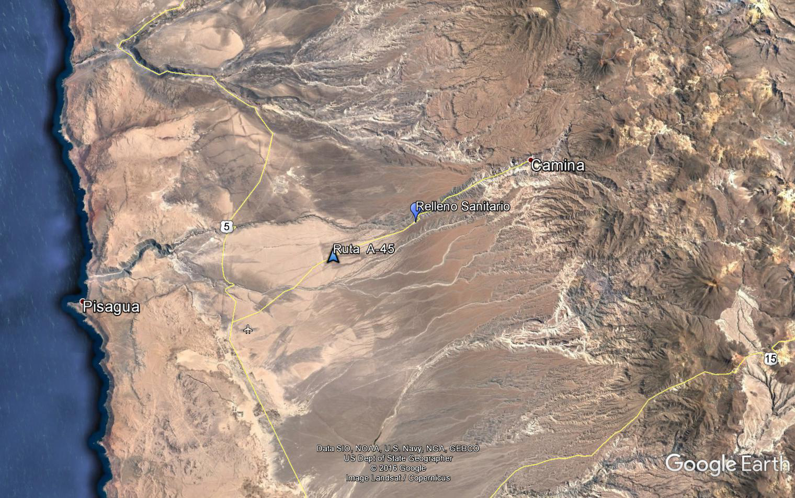
Coordenadas UTM de referencia (DATUM WGS 84)
Datum: WGS 84 | Huso: 19 S | UTM N: 7.851.680 m | UTM E: 434.233 m
Ruta de acceso: Desde Iquique, Ruta 5 Norte, hasta Ruta A-45, kilómetro 40 al Este.

Figura 2. Layout del proyecto (Fuente: Declaración de Impacto Ambiental Proyecto “Construcción Relleno Sanitario Comuna de Camiña”).

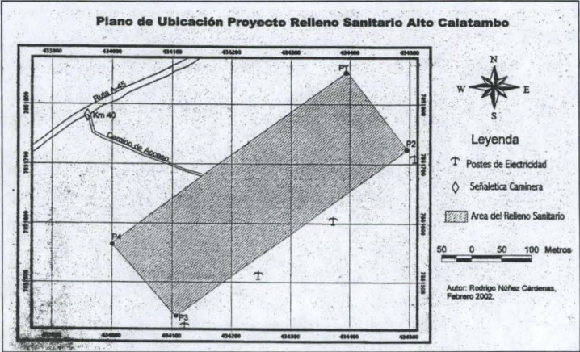

INSTRUMENTOS DE GESTIÓN AMBIENTAL QUE REGULAN LA ACTIVIDAD FISCALIZADA.

Identificación de Instrumentos de Gestión Ambiental que regulan la actividad, proyecto o fuente fiscalizada.

N° | Tipo de instrumento | N°/  Descripción | Fecha | Comisión / Institución | Nombre de la actividad, proyecto o fuente regulada | Comentarios | Instrumento Fiscalizado
1 | RCA | 26 | 06.02.2003 | COREMA | Construcción Relleno Sanitario Comuna de Camiña | No | Sí

ANTECEDENTES DE LA ACTIVIDAD DE FISCALIZACIÓN.

Motivo de la Actividad de Fiscalización.

Motivo:  Programada | Descripción del motivo:  Según Resolución Exenta SMA N°1210/2016 que fija Programa y Subprogramas Sectoriales de Fiscalización Ambiental de Resoluciones de Calificación Ambiental para el año 2017.

Materia Específica Objeto de la Fiscalización Ambiental.

- Control de Residuos que Ingresan al Relleno.
- Manejo de Olores.
- Manejo de Biogás.
- Manejo de Vectores.
- Manejo de Residuos.
- Manejo de Lixiviados.
- Manejo de Aguas Lluvias.
- Estabilidad del Relleno.

Aspectos relativos a la ejecución de la Inspección Ambiental.

Primer día de inspección.

Fecha de realización: 04 de Abril del 2017 | Hora de inicio: 12:00 |  | Hora de finalización: 16:30
Fiscalizador encargado de la actividad: Natividad Lay Ahumada |  |  | Órgano: SEREMI de Salud
Fiscalizadores participantes: Jorge Toro Marín |  |  | Órgano: Superintendencia del Medio Ambiente.
Existió oposición al ingreso: No |  | Existió auxilio de fuerza pública: No
Existió colaboración por parte de los fiscalizados: Sí |  | Existió trato respetuoso y deferente: Sí
Entrega de antecedentes solicitados: Sí |  | Entrega de acta: Sí
Observaciones: Sin Observaciones

Esquema de recorrido.

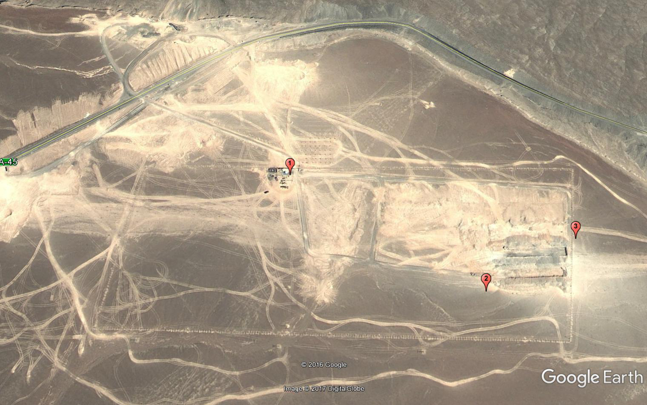

Detalle del Recorrido de la Inspección.

N° de estación | Nombre del sector | Descripción estación
1 | Ingreso a Relleno | Caseta de Control de Ingreso a Relleno Sanitario
2 | Frente de Trabajo | Zanjas construidas para depósito y manejo de residuos.
3 | Manejo de Aguas Lluvias | Canaletas Construidas para Manejo de Aguas Lluvias

Aspectos relativos al Seguimiento Ambiental

Documentos Revisados:
El titular no ha cargado reportes al Sistema de Seguimiento Ambiental de la SMA.

HECHOS CONSTATADOS.

Control de Residuos que Ingresan al Relleno

Número de hecho constatado: 1 | Estación N°: 1
Documentación solicitada y entregada: Registro de Control de Ingreso de Residuos (tipo de vehículo, tipo de residuo, origen y volumen dispuesto) de los últimos 6 meses. Titular entrega formulario de control de ingreso de desechos sólidos período Julio – diciembre 2016 y declaración de residuos no peligrosos. (Anexo 2)
Exigencias:
Declaración de Impacto Ambiental. Punto 2.3.1.3.
“Selección del Método de Disposición de Residuos Domiciliarios.
Es preciso mencionar que se llevará periódicamente un registro del ingreso de residuos al relleno sanitario, éste registro tendrá datos como: tipo de vehículos ingresados (particular o municipal), origen y tipo de residuos y su volumen respectivo. Así se podrá evaluar mensualmente si la producción de residuos presenta variaciones de importancia de manera de analizar la posibilidad de modificar las dimensiones de las zanjas o las celdas.”

Declaración de Impacto Ambiental. Punto 2.3.3.3.
“Control de la Operación del Relleno Sanitario.
Se establecerán diversos mecanismos que ayudarán para obtener una óptima operación del relleno sanitario.
Se llevará un registro de los residuos que lleguen al relleno, supervisando cualitativamente la calidad de basura ingresada, si en el caso es un vehículo particular se controlará su hora de llegada y salida.”

Adenda 1. Punto 2.3.1.2.
“Selección del Método de Disposición de Residuos Domiciliarios.
Este método de control consistirá en llenar una hoja donde se dejará escrito la cantidad y calidad de residuos domiciliarios que entrarán al relleno sanitario”

Resolución Exenta N° 26/2003. Considerando 3.4.
“Descripción de las Obras Proyectadas (detalle del proyecto).
En cuanto al control de ingreso de los residuos sólidos al relleno, se llevará una hoja de registro de su ingreso, el que tendrá datos como: tipo de vehículos ingresados (particular o municipal), origen y tipo de los residuos y su volumen respectivo. Así se podrá evaluar mensualmente si la producción de residuos presenta variaciones de importancia de manera de analizar la posibilidad de modificar las dimensiones de las zanjas o de las celdas.”

Hechos:

- Se constató que en caseta de control de ingreso existía libro de registros de ingreso a relleno, en el cual se anotaba la fecha, hora, tipo de vehículo, volumen aproximado de residuos (m³), patente de vehículo. El registro era llevado por el cuidador del recinto. El ingreso de residuos al relleno sanitario eran los días lunes, miércoles y viernes.
- De acuerdo a lo señalado por la Srta. Claudia Caipa, relacionadora pública de la Municipalidad, el relleno también recibía los residuos domiciliarios de las faenas mineras de la empresa Cosayach (Soledad, Negreiros y Cala Cala), en el marco de convenio con dicha Municipalidad.

Resultados examen de Información:

- Del examen de información de la documentación señalada en la exigencia, es posible indicar que el titular presentó con fecha 06 de abril del 2017 las planillas de control de ingreso al relleno del período julio-diciembre del año 2016. En ellas, se detallan el día, patente vehículo, nombre de chofer, hora de entrada y salida, si estaba o no en su lugar de trabajo, basura de relleno fuera o dentro, control de moscas y roedores 1-7, cantidad de basura en m³ y si había o no agua para el cuidador. En relación a lo estipulado en la Resolución Exenta N° 26/2003, se constató la inexistencia de registro asociado al tipo de vehículo (particular o municipal), el origen y el tipo de residuos ingresados. Además, el titular presentó el comprobante de Declaración Anual de Residuos No Peligrosos con fecha 30 de marzo del 2017, de la cual se observa que del total declarado (1.016 m³), 232 corresponden a residuos provenientes de la empresa minera no metálica.
- Considerando que el relleno, mediante convenio, recibe residuos domiciliarios de empresa minera, éste registro de ingreso no se registró en las planillas presentadas a esta Superintendencia, las cuales entregan información del periodo julio-diciembre del año 2016.
- El titular no entregó la información solicitada asociada al período enero-marzo del año 2017.

5.2 Manejo de Olores y Biogás.

Número de hecho constatado: 2 | Estación N°: 2
Documentación solicitada y entregada: No hay
Exigencias:

Declaración de Impacto Ambiental. Punto 2.3.2.1.
“Especificaciones técnicas de las obras de construcción del relleno sanitario. Letra g) Drenaje de Gases.
g.1 Para hacer estos drenajes se usarán tambores industriales de aceites de 200 litros al que se le quitarán ambas tapas, y en las que se pondrán uno arriba del otro hasta llegar a la altura de la zanja (en este caso se usan solamente dos tambores que al juntarlos suman más de dos metros de altura). Estos tambores serán perforados en todo su entorno para que los gases puedan evacuarse a la atmósfera sin ningún problema en la medida que avanzan las celdas del relleno.
g.2 Por motivos de seguridad para los trabajadores se crearán una especie de tapas con rejillas para ponerlas en los tambores metálicos. Como la cantidad de basura no es mucha, no se producen gases en exceso, por lo tanto, no habría necesidad de quemar los gases, solamente evacuarlos de las celdas para que no se produzca alguna explosión por la compresión de los gases a través del tiempo.”

Declaración de Impacto Ambiental. Punto 3.1.
“Emisiones a la Atmósfera – Operación.
en esta etapa presentaremos las principales emisiones que se producen a la atmósfera……..
Fuente de emisión | Tipo de emisión | Duración de la emisión | Frecuencia de la emisión
Zanja de Depositación | Biogás | Una vez en operación del relleno sanitario en eventuales cantidades | Durante la vida útil del relleno en pequeñas cantidades

“… con la emisión del biogás producto de la descomposición de la materia orgánica en condiciones anaeróbicas, es necesario señalar que la cantidad de producción de estos compuestos (CH₄, CO₂, H₂S, NH₃ y mercaptanos) será de muy pequeñas cantidades; ayudando a esto las condiciones de aridez de la tierra, la poca cantidad de residuos recolectados por semana, etc”

Declaración de Impacto Ambiental. Punto 3.5
“Generación de formas de energía.
Operación
Fuente de emisión | Tipo de emisión | Nivel de emisión | Características de la emisión
Zanja de Depositación | Biogás | No se Sabe | En eventuales cantidades (muy mínimas) no dañinas para la población

Resolución Exenta N° 26/2003. Considerando 3.5.1.
“Etapa de Construcción, letra g) Drenaje de gases
Para hacer estos drenajes se usarán tambores industriales de aceites de 200 litros al que se le quitarán ambas tapas. Se pondrán uno arriba del otro hasta llegar a Ia altura de la zanja (en este caso se usan solamente dos tambores que al juntarlos suman más de dos metros de altura). Estos tambores serán perforados en todo su entorno para que los gases puedan evacuarse a la atmósfera en la medida que avanzan las celdas del relleno. Como la cantidad de basura no es mucha, no se producirá una gran cantidad de gases, por lo que sólo se evacuarán de las celdas para que no se produzca alguna explosión por la compresión de los gases a través del tiempo.”
“Letra c. Control de la Operación del relleno sanitario.
Se establecerán diversos mecanismos que ayudarán a obtener una óptima operación del relleno sanitario. Respecto al control técnico se efectuará: control del sistema de drenaje de gases”

Resolución Exenta N° 26/2003. Considerando 3.6.1.
“ Emisiones a la Atmósfera. Etapa de Operación.
Fuente de emisión | Tipo de emisión | Duración de la emisión | Frecuencia de la emisión
Zanja de Depositación | Biogás | Una vez en operación del relleno sanitario en eventuales cantidades. | Durante la vida útil del relleno en pequeñas cantidades.

“De la cuarta fuente mencionada (biogás) producto de la descomposición de la materia orgánica en condiciones anaeróbicas, es necesario señalar que la cantidad de producción de estos compuestos (CH₄, C0₂ H₂S, NH₃ y mercaptanos) será en pequeñas cantidades; ayudando a esto las condiciones de aridez y la poca cantidad de residuos recolectados por semana.”

Resolución Exenta N° 26/2003. Considerando 3.6.5.
“ Generación de formas de energía. Etapa de Operación
Fuente de emisión | Tipo de emisión | Nivel de emisión | Características de la emisión
Zanja de Depositación | Biogás | No se Sabe | En eventuales cantidades (muy mínimas) no dañinas para la población

Hecho:

- Se constató que en el interior del relleno al momento de la inspección no existía el sistema de drenaje de biogás establecido en la RCA 26/2003, asociado a tambores metálicos en el sector de zanjas (Fotografías 1 a 4).

Registros
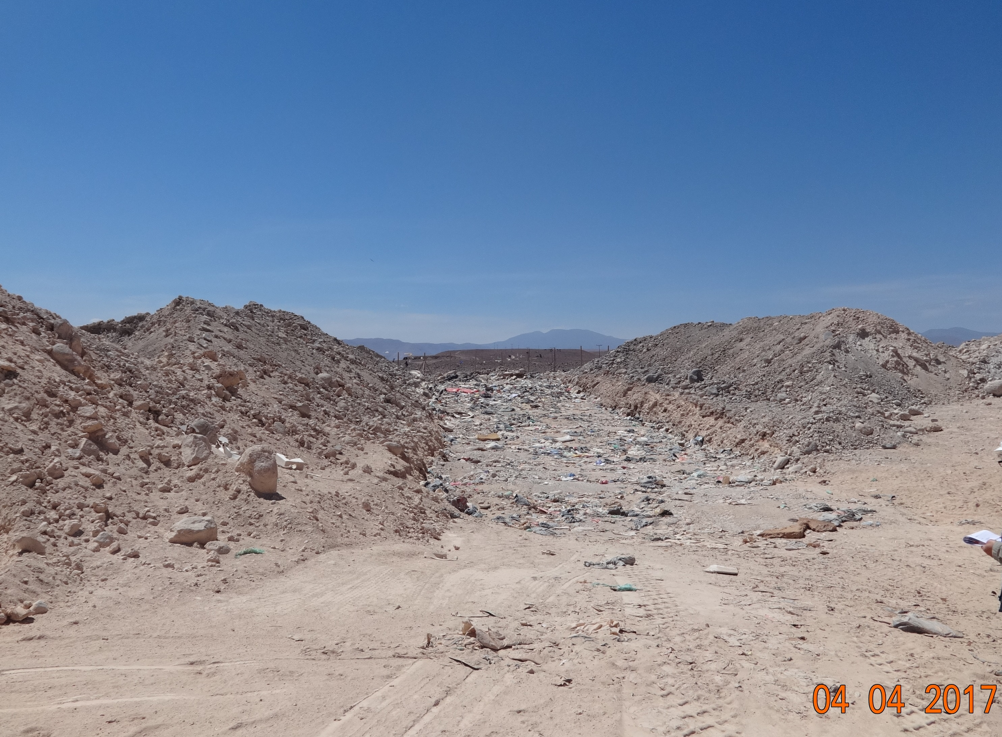 |  |  | 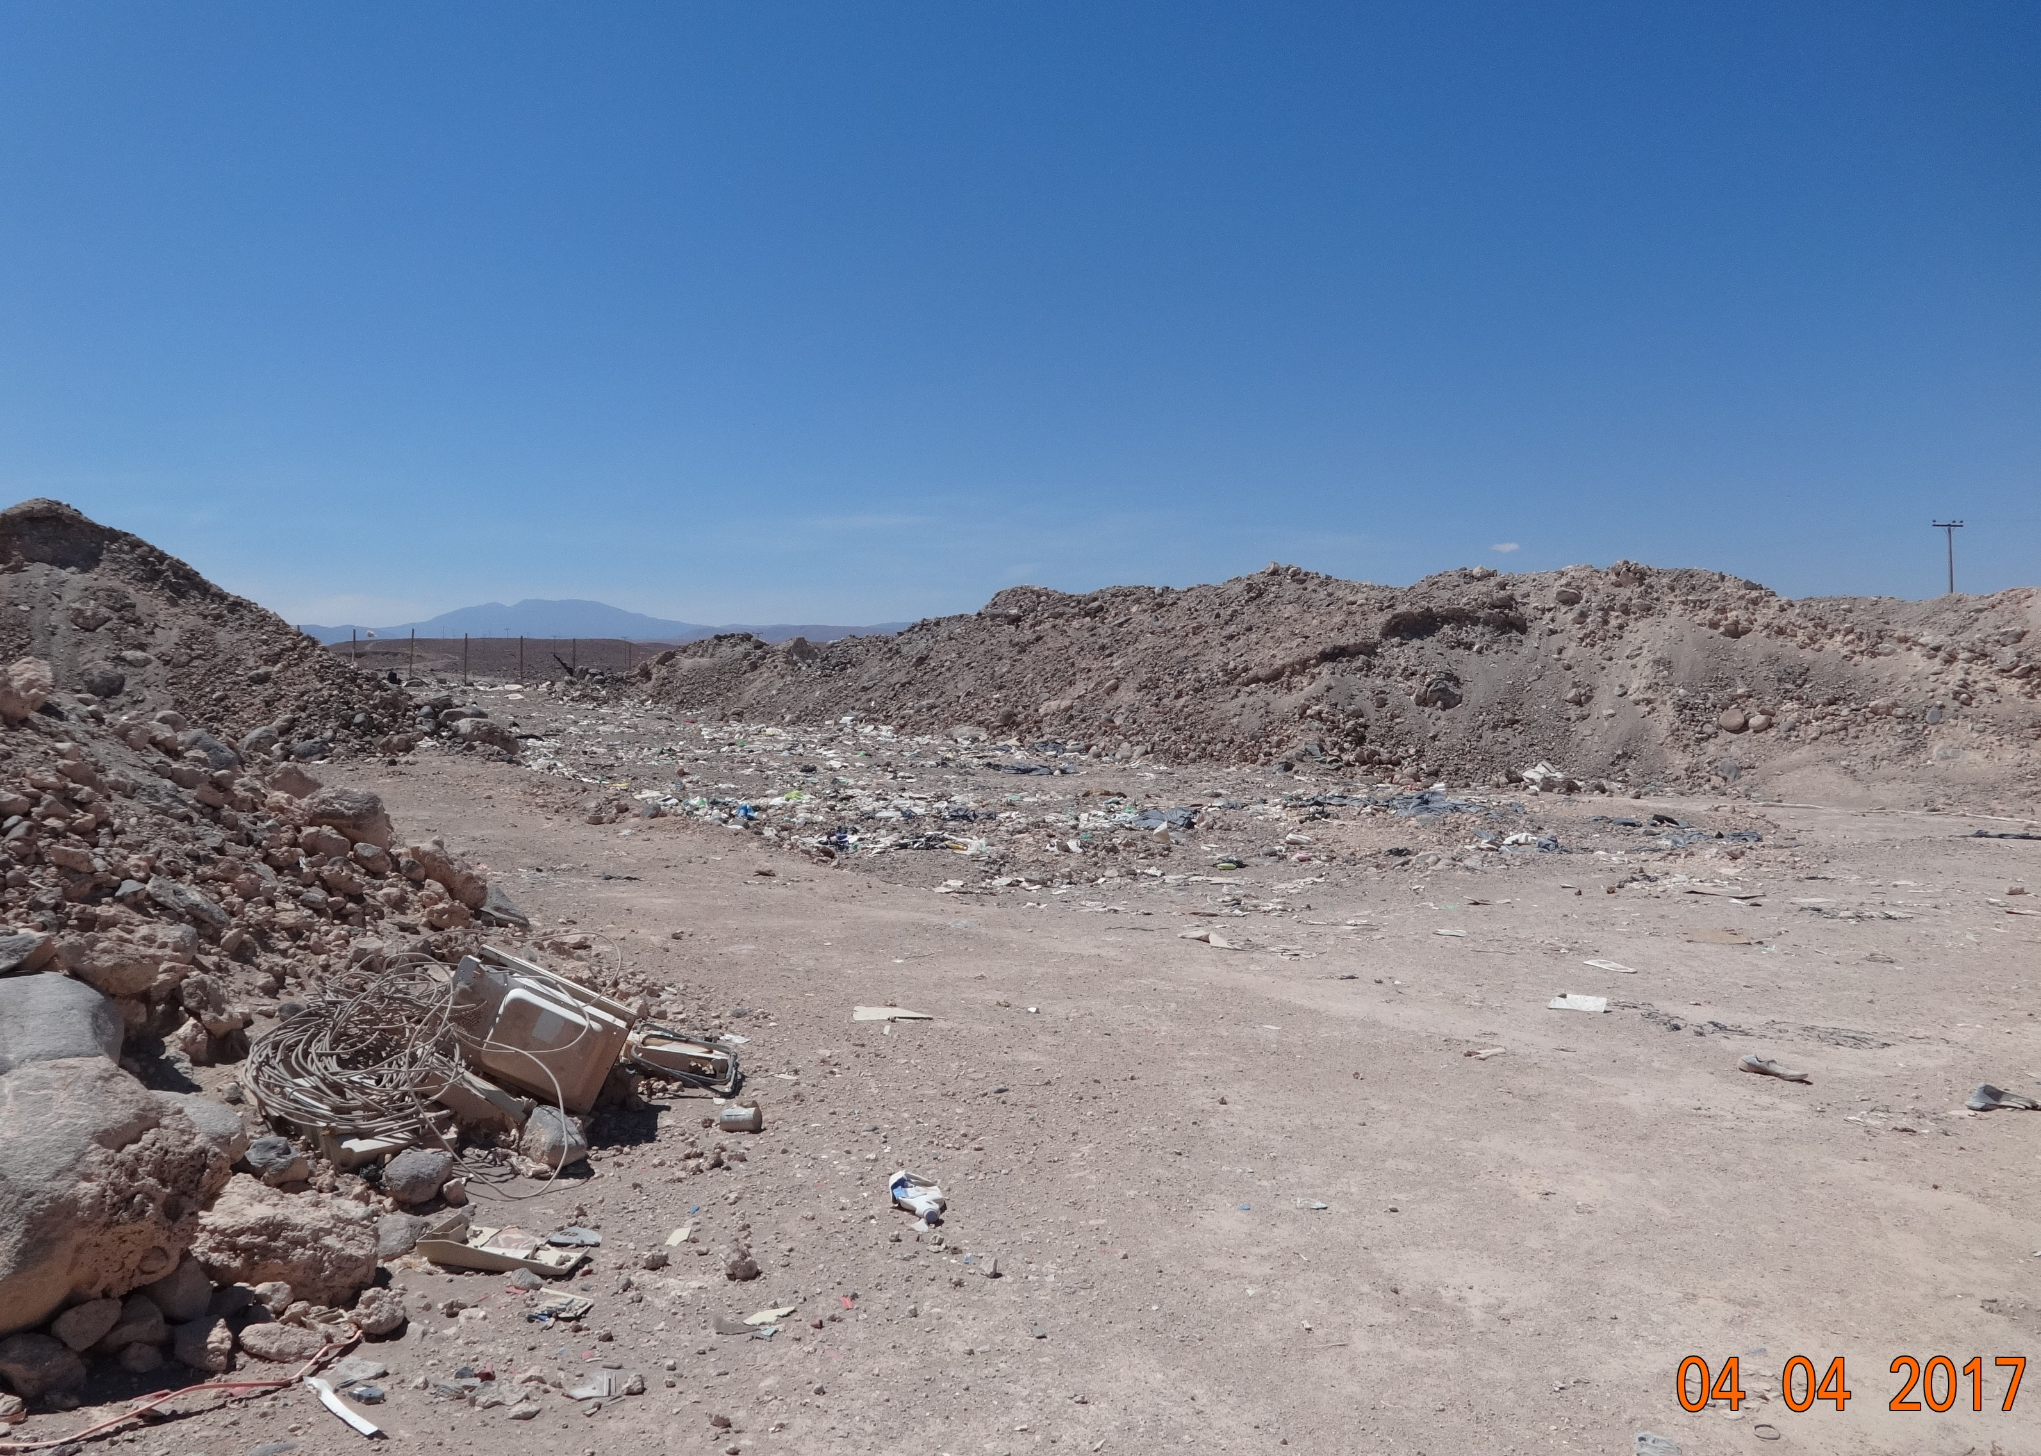
Fotografía 1. | Fecha: 04-04-2017 |  | Fotografía 2 | Fecha: 04-04-2017
Coordenadas DATUM WGS84 HUSO 19 | Coordenada Norte: 7.851.662 m | Coordenada Este: 434.331 m | Coordenadas DATUM WGS84 HUSO 19 | Coordenada Norte: 7.851.662 m | Coordenada Este: 434.331 m
Descripción medio de prueba: Zanja en uso, sin la presencia de sistema de drenaje de biogas |  |  | Descripción medio de prueba: Zanja ya utilizada, sin la presencia de sistema de drenaje de biogas
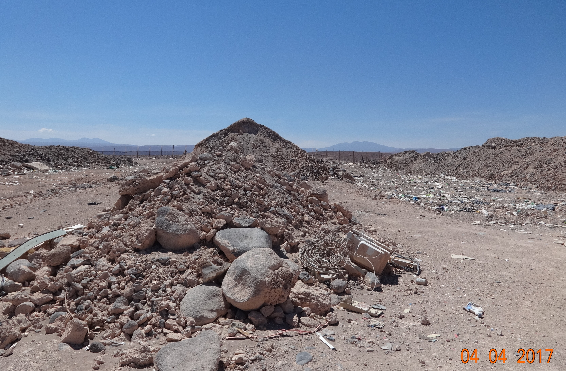 |  |  | 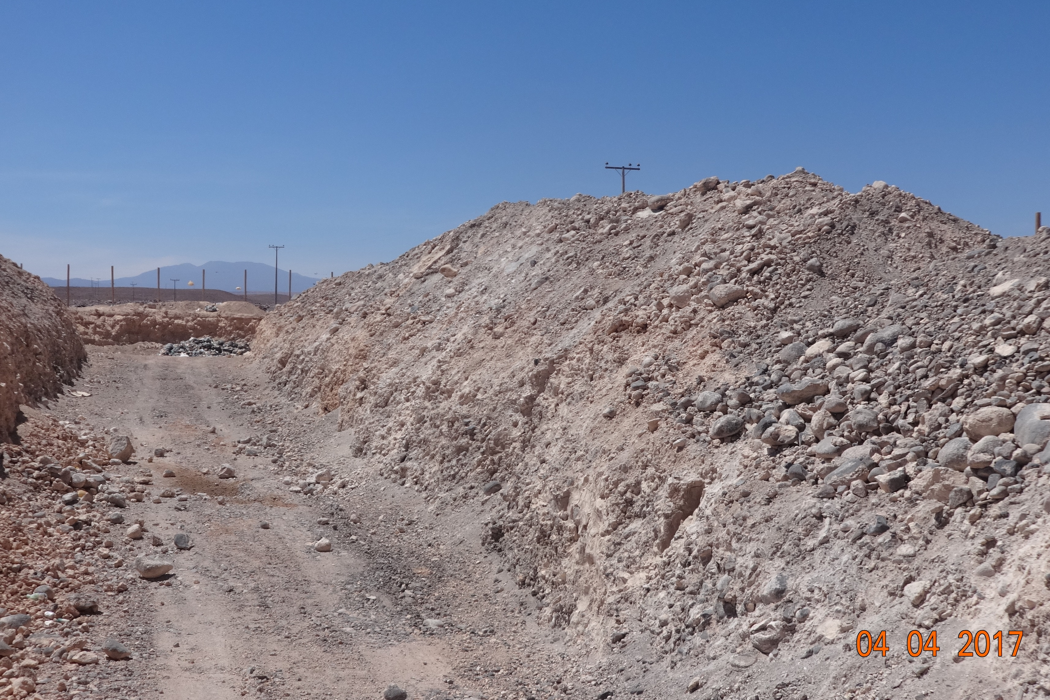
Fotografía 3. | Fecha: 04-04-2017 |  | Fotografía 4. | Fecha: 04-04-2017
Coordenadas DATUM WGS84 HUSO 19 | Coordenada Norte: 7.851.662 m | Coordenada Este: 434.331 m | Coordenadas DATUM WGS84 HUSO 19 | Coordenada Norte: 7.851.644 m | Coordenada Este: 434.353 m
Descripción medio de prueba: Zanja ya utilizada, sin la presencia de sistema de drenaje de biogas |  |  | Descripción medio de prueba: Zanja en construcción, sin la presencia de drenaje de biogas.

5.3 Manejo de Vectores.

Número de hecho constatado: 3 | Estación N°: 2
Documentación solicitada y entregada: Programa de Control de Vectores, desde año 2016 a la fecha.
Titular entrega documento respuesta Ordinario N° 22 de fecha 06.04.2017 (Anexo 3)
Exigencias:
Primer Informe Consolidado de Solicitud de Aclaraciones, Rectificaciones y/o Ampliaciones del proyecto. Punto 2.3.3.3.
“ Control de la Operación del Relleno Sanitario.
Se debe incorporar un control de tipo sanitario, programa de fumigación y desratización.”

Adenda 1. Punto 2.3.3.1.
“Control de la operación del relleno sanitario.
Respecto a lo anterior, el titular señaló lo siguiente: Se acoge la Observación “

Resolución Exenta N° 26/2003. Considerando 3.5.2.
“Etapa de Operación. Letra c. Control de la operación del Relleno Sanitario.
Se establecerán diversos mecanismos que ayudarán a obtener una óptima operación del relleno sanitario …..
Respecto al control técnico se efectuará: Control de Vectores.
Estos controles técnicos se llevarán a cabo para optimizar el trabajo en el relleno sanitario y también para evitar accidentes”

Hechos:

- Se constató en el interior del relleno la inexistencia de medios de control de roedores. Al respecto, de acuerdo a lo señalado por la Srta. Claudia Caipa, se realizaba fumigación por el cuidador del recinto con bomba espalda utilizando producto químico “Cyperkill”. A su vez, al consultar si contaban con contrato de empresa aplicadora, señaló que no disponían de contrato.

Resultados examen de Información:

- Del examen de información de la documentación señalada en la exigencia, es posible indicar que el titular presentó con fecha 06 de abril del 2017 el documento Ordinario N° 22, en donde se explica que “desde el año 2016 a la fecha, se realizaba la fumigación por el encargado del Relleno Sanitario, Señor Ancanjel Olmos, una vez a la semana con una bomba de espalda utilizando producto químico Cyperkill para combatir control de vectores, no hay registro que avale que se hace, pero se va a implementar.”
- Se constató la inexistencia de registros que acrediten la fumigación y desratización.

5.4 Manejo de Residuos.

Número de hecho constatado: 4 | Estación N°: 2
Documentación solicitada y entregada: No hay
Exigencias:
Declaración de Impacto Ambiental. Punto 2.3.3.2.
“Construcción y operación de las celdas.
La basura se descargará en el frente de trabajo a fin de mantener una sola y estrecha área descubierta durante la jornada. Después se esparcerá sobre el talud de las celdas ya terminadas en capas delgadas de 0.3 metros; empleando para ello rastrillos. Se nivelará la superficie y se compactará con el rodillo y el pisón emparejando las diferencias de la superficie, esto se hace hasta obtener una altura de 0,7 metros. Luego se cubrirá la basura compactada con una capa de tierra de 0,2 metros una vez finalizada la jornada, para taparlas completamente y rellenar las irregularidades de la superficie. Una vez compactada la primera base de celdas, se hará transitar el camión recolector por encima de la celda construida, de manera de lograr una mayor compactación”.

Declaración de Impacto Ambiental. Punto 2.3.3.4.
“ Llenado de Zanja
La primera celda se construirá en el extremo opuesto al acceso a la zanja, apoyada a las paredes de ésta. A continuación seguirá la construcción de la próxima celda inmediatamente después de la anterior, sobre el primer nivel de celdas. Una vez completada la primera base de celdas, se recomienda hacer transitar el camión por encima de ellas para lograr una mayor compactación. Y al ser compactado la primera base de celdas, se continuará depositando sobre la primera celda construida, de la misma manera que en el primer nivel”

Declaración de Impacto Ambiental. Punto 2.3.3.6.
“Mano de Obra
En el relleno sanitario manual, todas las operaciones están basadas en el trabajo desarrollado por obreros del municipio, para esto necesitaremos:
Para el trabajo de recolección y transporte se requerirá un chofer del camión y dos recolectores de basura. Estos tres trabajadores también se van a encargar de la depositación de la basura en la zanja, compactación y recubrimiento de esta misma”

Declaración de Impacto Ambiental. Punto 3.4.
“Generación de Residuos Sólidos. Operación”
Fuente de Emisión | Tipo de Emisión | Destino de Residuos | Manejo de Residuos
Poblados | Residuos Domiciliarios | En zanjas de Depositación | Disposición en Celda de Residuos y Cobertura con Material de Recubrimiento, Manejo de Gases

Adenda 1. Punto 2.3.3.2.
“Construcción y Operación de las Celdas
Se deberá caracterizar el rodillo y pistón para determinar su capacidad de compactar los volúmenes que recibirán las celdas del relleno.”
Al respecto el titular señaló lo siguiente: Se usarán rodillos metálicos de 0,6 m de diámetro y 1 m de largo con un eje central montado en rodamientos y un tirante triangular de fierro de 12 mm, con un peso aproximado de 100 kg.”

Resolución Exenta N° 26/2003. Considerando 3.5.2.
“ Etapa de Operación
La basura se descargará en el frente de trabajo a fin de mantener una sola y estrecha área descubierta durante la jornada, evitando así el acarreo de larga distancia de ésta misma. Después se esparcerá sobre el talud de las celdas ya terminadas en capas delgadas de 0.30 metros; empleando para ello rastrillos. Se nivelará la superficie y se compactará con el rodillo y el pisón emparejando las diferencias de la superficie, hasta obtener una altura de 0.70 metros. Luego se cubrirá la basura compactada con una capa de tierra de 0.20 metros una vez finalizada la jornada, para taparlas completamente y rellenar las irregularidades de la superficie. Una vez compactada la primera base de celdas, se hará transitar el camión recolector por sobre la celda construida, de manera de lograr una mayor compactación”.

d. Llenado de Zanja
“La primera celda se construirá en el extremo opuesto al acceso a la zanja, apoyada a las paredes de ésta. A continuación seguirá la construcción de la próxima celda inmediatamente después de la anterior, sobre el primer nivel de celdas. Una vez completada la primera base de celdas, se hará transitar el camión por sobre de ellas para lograr una mayor compactación. Al ser compactada la primera base de celdas, se continuará depositando sobre la primera celda construida, de la misma manera que en el primer nivel.”

f.Mano de Obra
“Para el trabajo de recolección y transporte se requerirá un chofer del camión recolector y dos recolectores de basura. Estos tres trabajadores también se van a encargar de depositar la basura en la zanja, compactar y recubrir. Con estas cuatro personas (incluido el encargado), también se cubrirá las tareas de mantención de maquinaria, caminos interiores del sitio, cierre perimetral y operación de control sanitario”.

Resolución Exenta N° 26/2003. Considerando 3.6.4.
“Generación de Residuos Sólidos. Etapa de Operación:
Fuente de Emisión | Tipo de Emisión | Destino de Residuos | Manejo de Residuos
Poblados | Residuos Domiciliarios | En Zanjas de Depositación | Disposición en Celda de Residuo y Cobertura con Material de Recubrimiento, manejo de gases.

Hechos:

a. Durante la actividad de inspección se constató al interior del recinto la existencia de 2 equipos para el manejo de residuos, una retroexcavadora y un rodillo.
b. Se constató la existencia de 4 zanjas construídas, de las cuales:
- Se constató la existencia de 2 zanjas terminadas, sin cobertura final y con los residuos expuestos.
- Se constató la existencia de una zanja en uso, la cual se encontraba emplazada en coordenadas UTM Datum WGS 84 434.331 m E – 7.851.662 m N, la cual se encontraba con basura expuesta, sin cobertura diaria, y de acuerdo a lo señalado por la Srta. Caipa correspondían a los residuos depositados el día 03 de abril.
- Se constató la existencia de una zanja en construcción, la cual se encontraba emplazada en coordenadas UTM Datum WGS 84 434.353 m E – 7.851.644 m N, que presentaba basura dispuesta sin cobertura diaria, y de acuerdo a lo informado por la Srta. Caipa, la basura correspondía al día viernes anterior. Esta zanja no se encontraba con impermeabilización, señalando al respecto la encargada que durante la jornada del día miércoles se instruiría al operador para que retire esta basura y la disponga en la zanja en uso actual.
c. El material de cobertura de los residuos estaba constituido por piedras, tierra y bolones de gran tamaño, que se extraen al momento de la cobertura, este material se mantenía alrededor de la zanja, formando parapetos. (Fotografías 5 a 9).

Registros
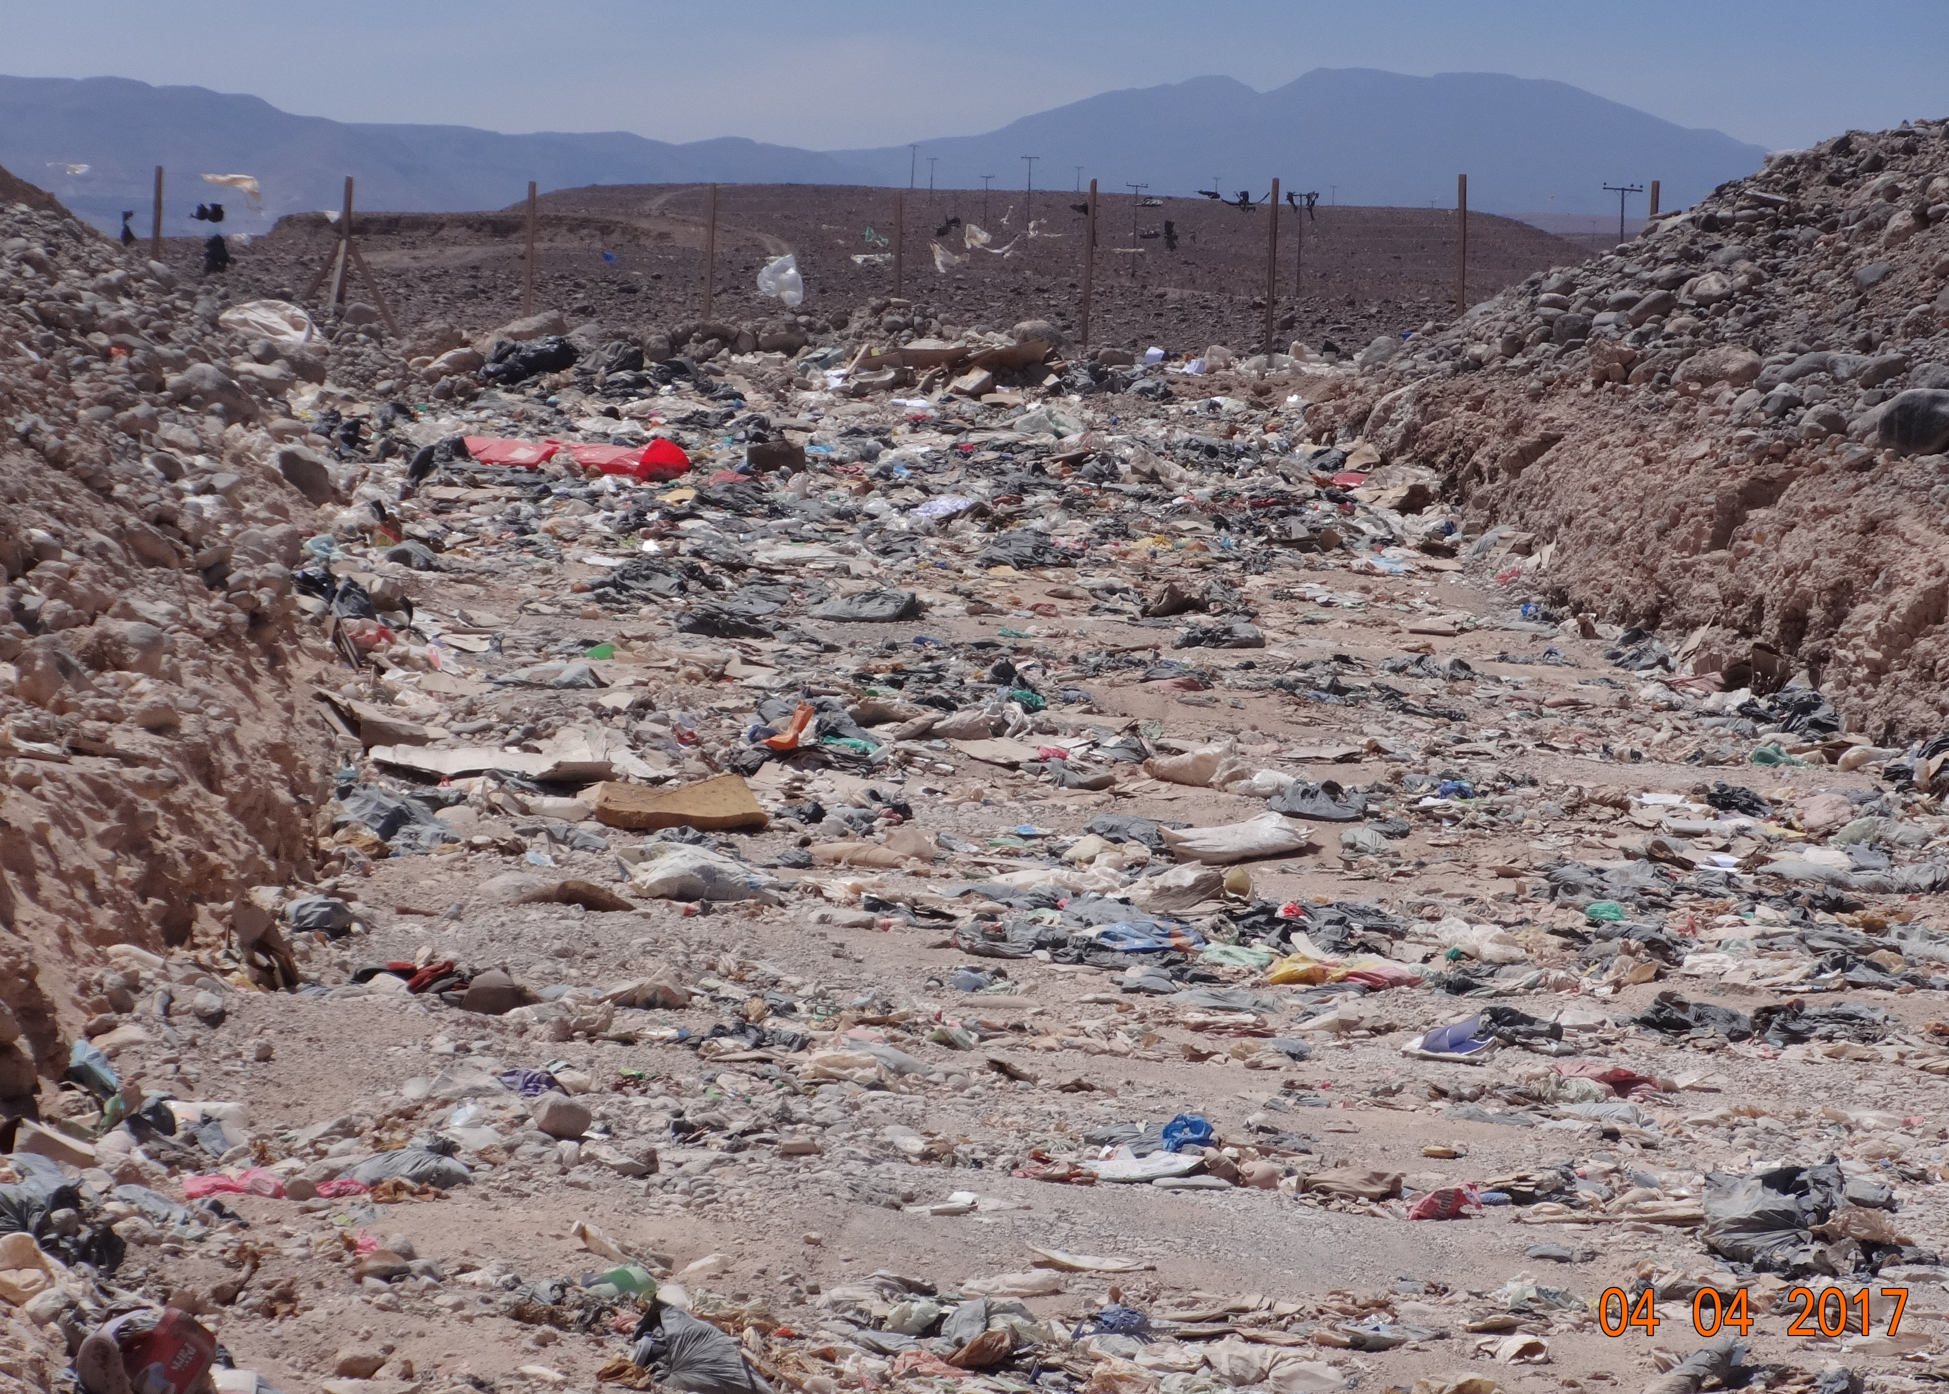 |  |  | 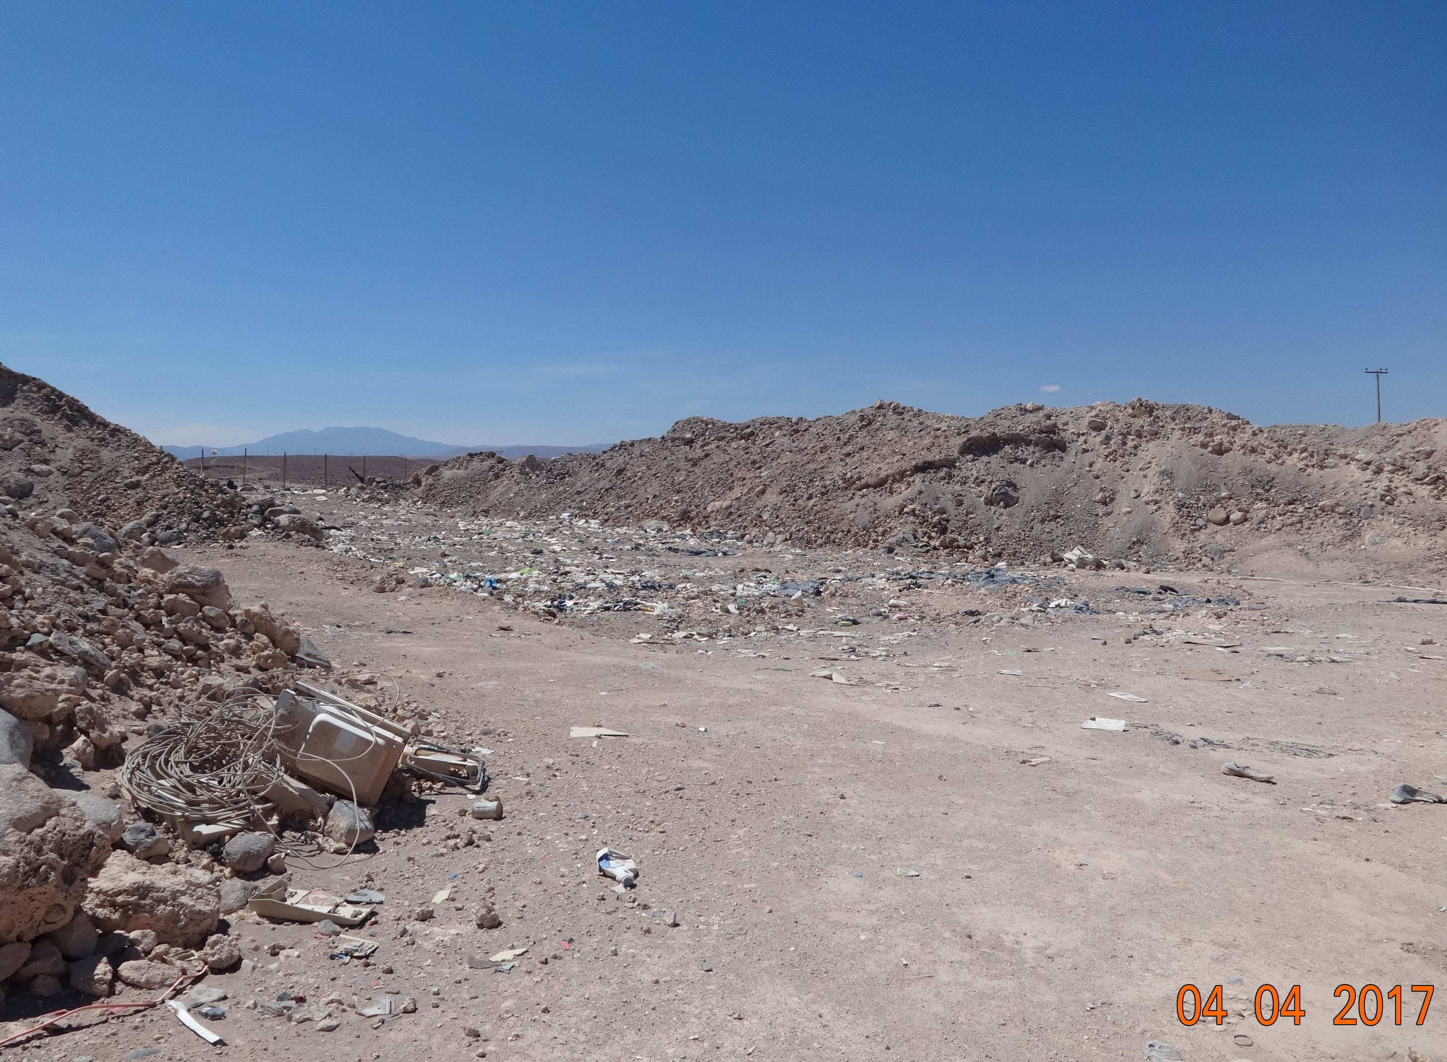
Fotografía 5. | Fecha: 04-04-2017 |  | Fotografía 6 | Fecha: 04-04-2017
Coordenadas DATUM WGS84 HUSO 19 | Coordenada Norte: 7.851.662 m | Coordenada Este: 434.331 m | Coordenadas DATUM WGS84 HUSO 19 | Coordenada Norte: 7.851.662 m | Coordenada Este: 434.331 m
Descripción medio de prueba: Zanja en uso, con residuos expuestos y sin la cobertura diaria. |  |  | Descripción medio de prueba: Zanja ya terminada, con residuos expuestos y sin la cobertura final.
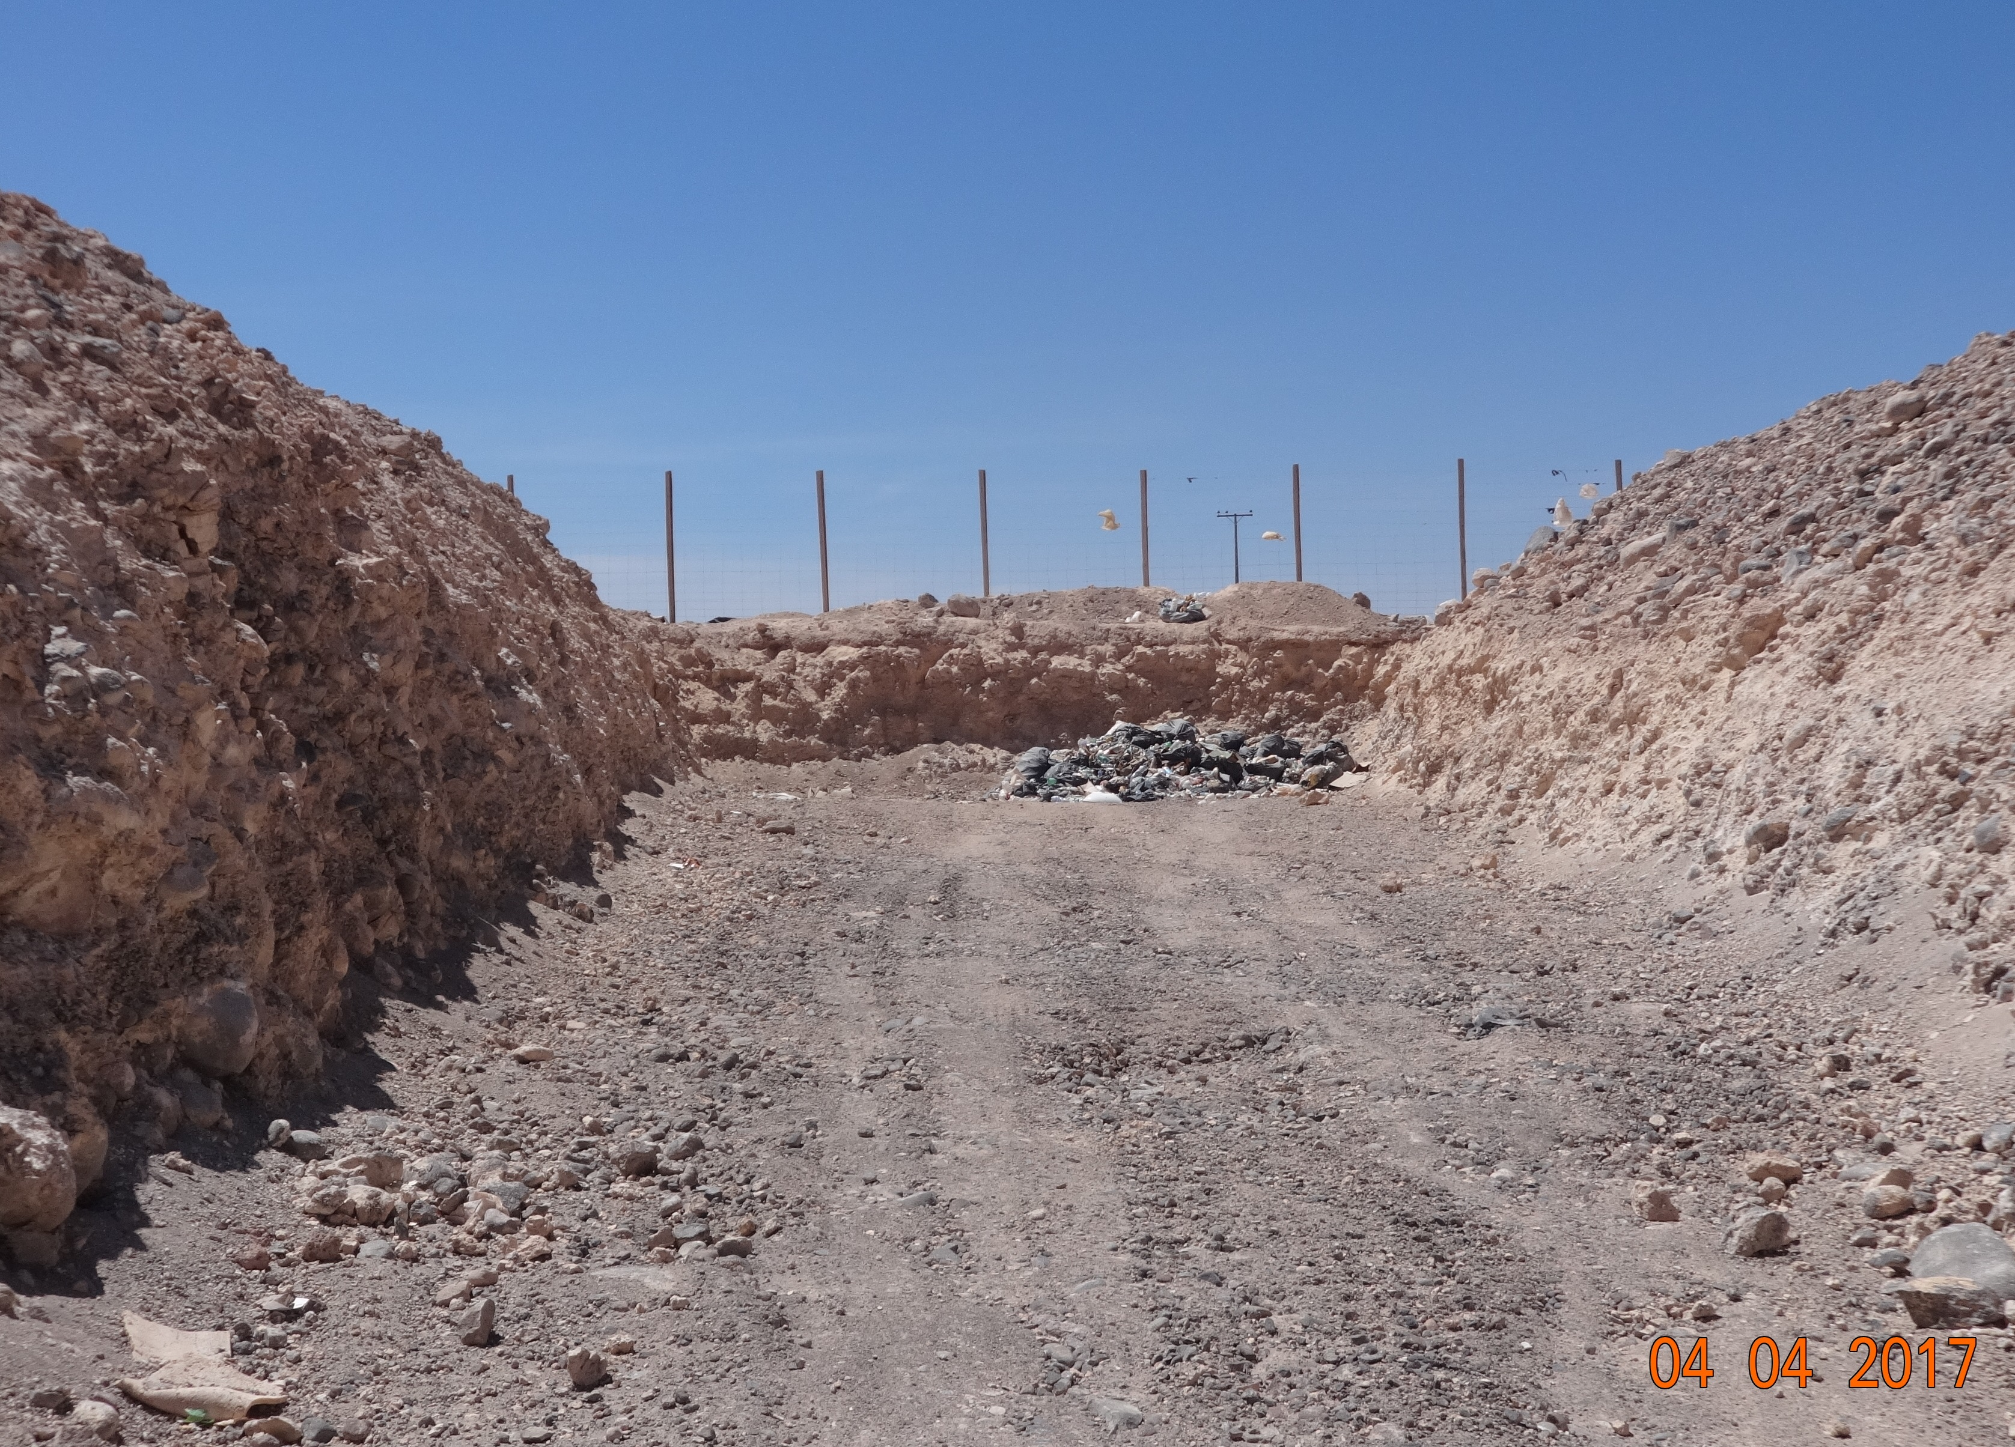 |  |  | 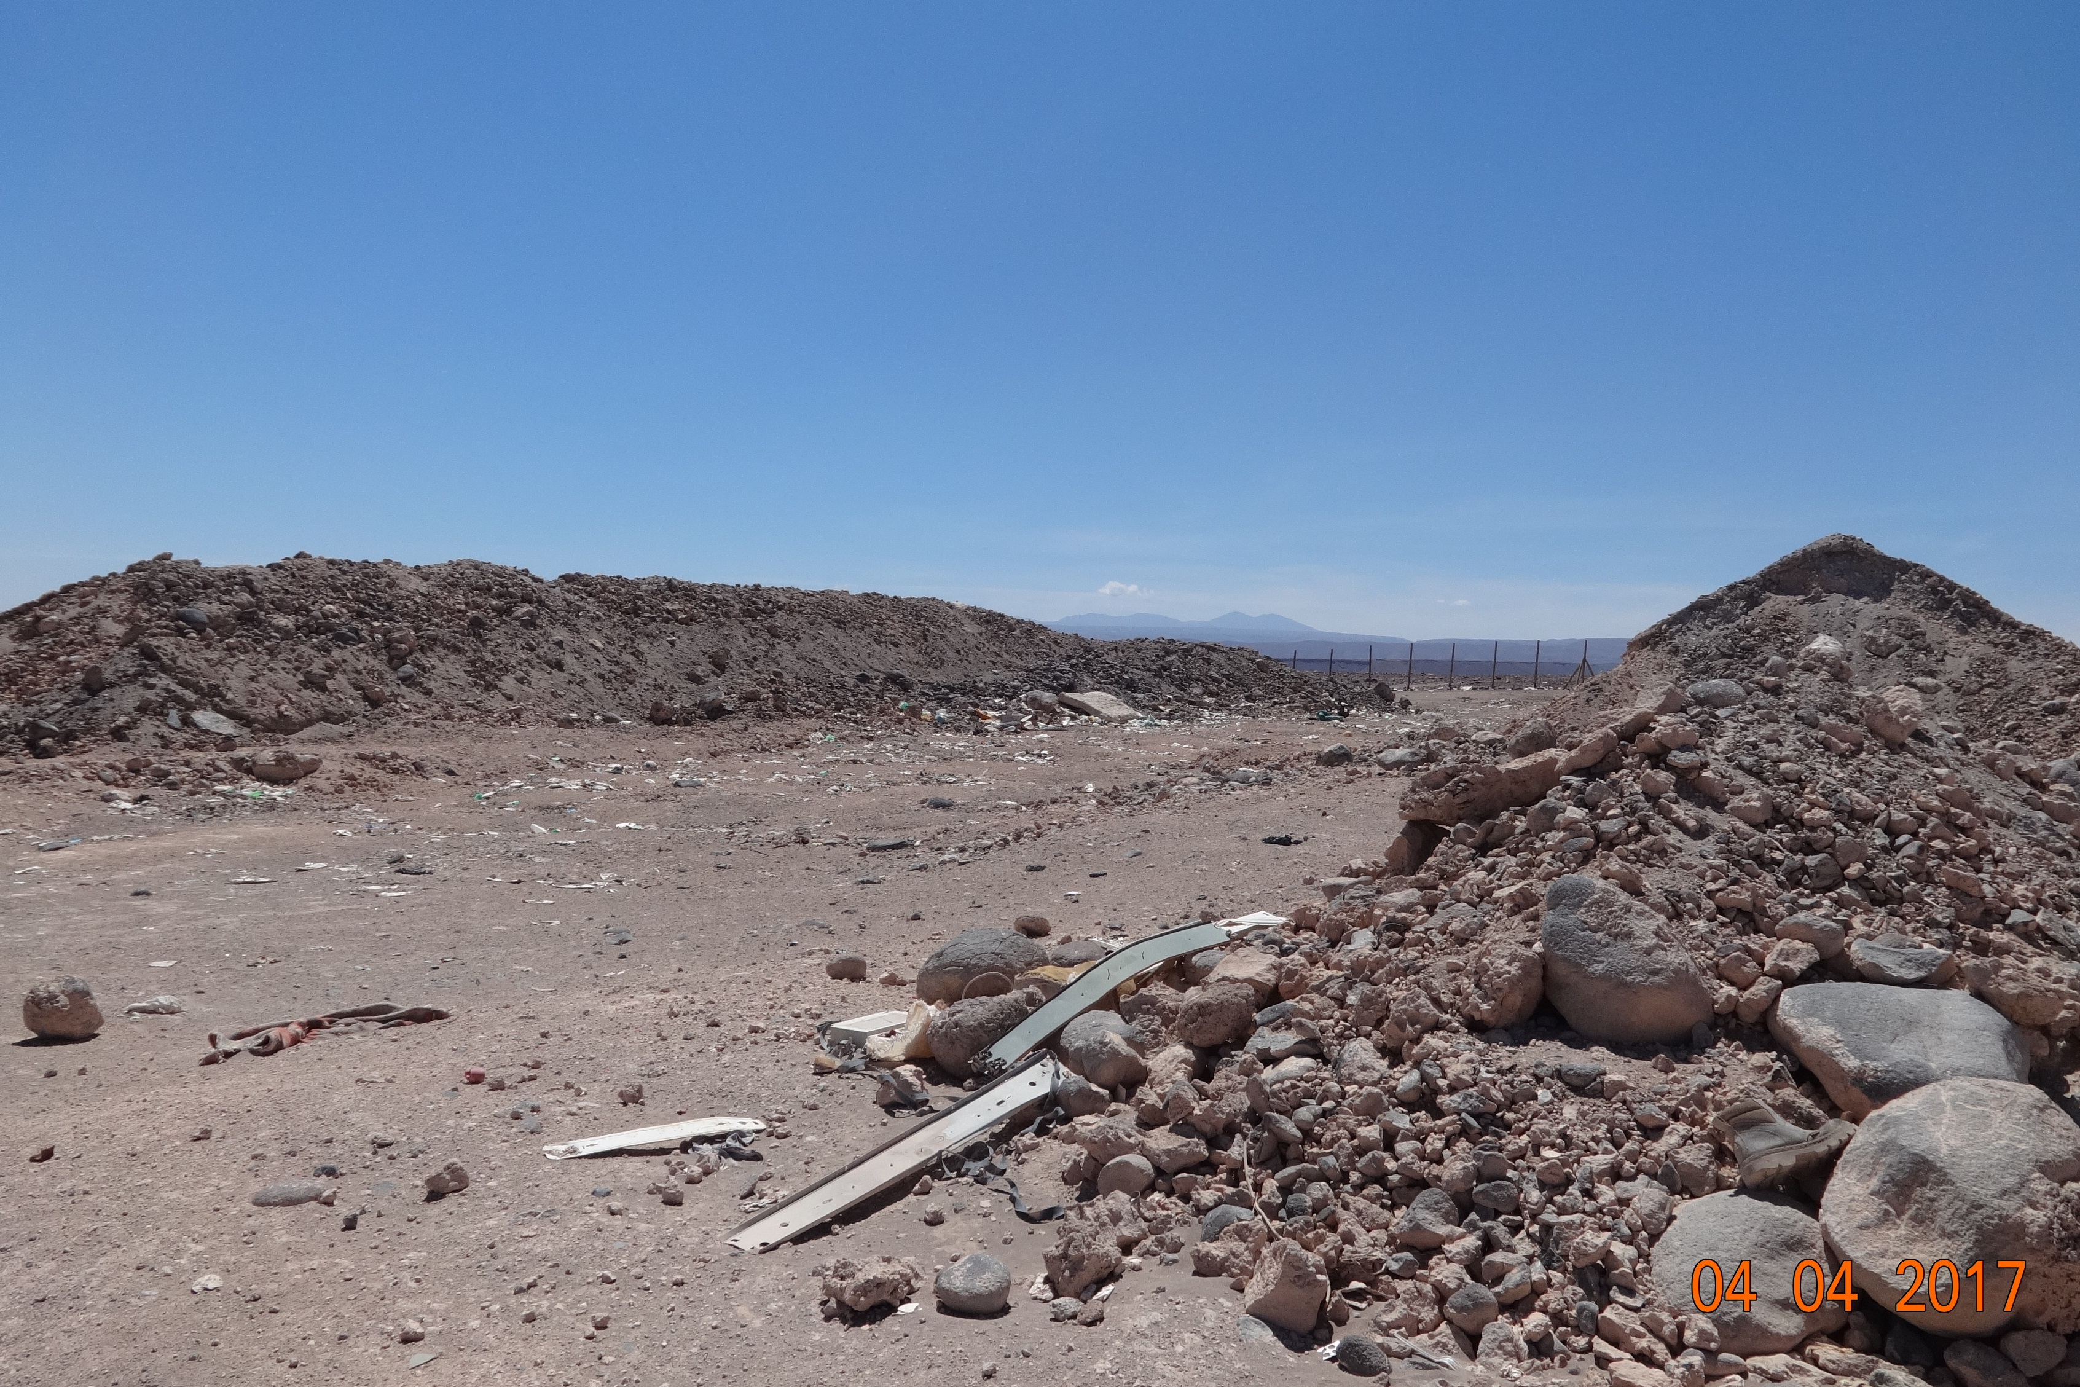
Fotografía 7. | Fecha: 04-04-2017 |  | Fotografía 8. | Fecha: 04-04-2017
Coordenadas DATUM WGS84 HUSO 19 | Coordenada Norte: 7.851.644 m | Coordenada Este: 434.353 m | Coordenadas DATUM WGS84 HUSO 19 | Coordenada Norte: 7.851.662 m | Coordenada Este: 434.331 m
Descripción medio de prueba: Zanja en construcción, con residuos dispuestos en su interior y sin manejo (formación de celda y cobertura diaria). |  |  | Descripción medio de prueba: Vista de Material utilizado para cobertura, formado por tierra, bolones y piedras de mayor tamaño, formando parapetos.

Registros
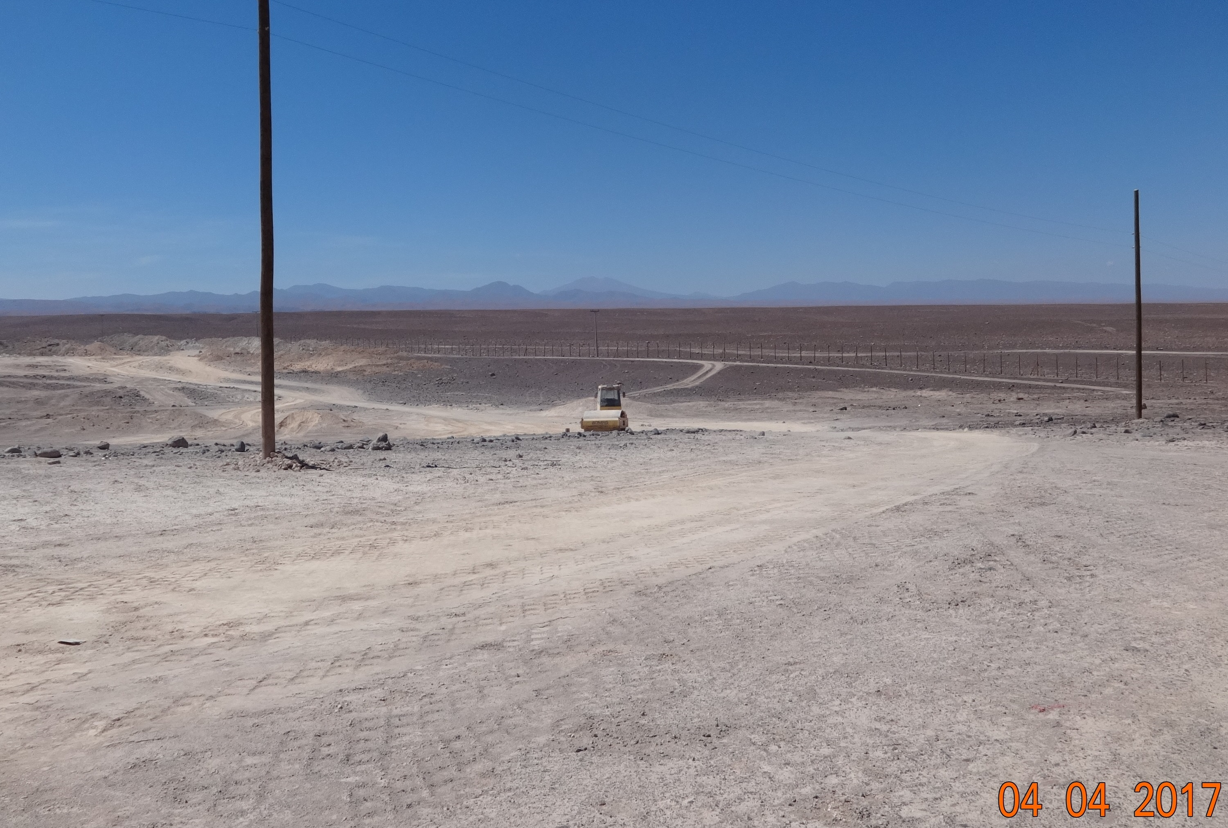
Fotografía 9. | Fecha: 04-04-2017
Coordenadas DATUM WGS84 HUSO 19 | Coordenada Norte: s/i | Coordenada Este: s/i
Descripción de medio de prueba: Vista de Maquinaria (rodillo compactador) utilizada en manejo de residuos al interior de relleno, el cual se encontraba detenido al momento de la inspección.
5.5 Manejo de Lixiviados.

Número de hecho constatado: 5 | Estación N°: 2
Documentación solicitada y entregada: Acreditar la Impermeabilización del terreno a la fecha y registro de mantenciones en el último año.
El titular envía documento respuesta Ordinario N° 27 de fecha 06 de abril del 2017 (Anexo 4)
Exigencias:

Primer Informe Consolidado de Solicitud de Aclaraciones, Rectificaciones y/o Ampliaciones del proyecto. Punto 2.2.1.
“Selección del Sitio.
Con relación a las características del terreno, es necesario incorporar a la DIA una caracterización del suelo, topografía y estratos mediante calicatas de 2 metros de profundidad, que permitan establecer la capacidad del perfil para actuar como material filtrante, así mismo permitirán determinar las medidas a tomar para impermeabilizar el terreno, para evitar la infiltración de líquidos que se pudieren generar durante la operación del relleno sanitario”.

Adenda N° 1. Punto 2.3.1.1.
“Selección del Sitio.
Con relación a las características del terreno, es necesario incorporar a la DIA una caracterización del suelo, topografía y estratos mediante calicatas de 2 metros de profundidad, que permitan establecer la capacidad del perfil para actuar como material filtrante, así mismo permitirán determinar las medidas a tomar para impermeabilizar el terreno para evitar la infiltración de líquidos que se pudieran generar durante la operación del relleno sanitario.”

Al respecto el titular señaló lo siguiente:“Se hicieron 3 calicatas en distintas partes del terreno y presentaron las mismas características señaladas en el punto 2.3.1. 1 de la DIA; en que especifica que la tierra es permeable y tiene buena capacidad de absorción, afirmando de esta manera que el terreno elegido es apto para este tipo de proyecto”

Hecho:

- Se constató que de las 4 zanjas construidas, las 2 terminadas no contaban con sistema de impermeabilización. La que se encontraba en uso, contaba con impermeabilización sólo del fondo, y la que se encontraba en construcción tampoco contaba con sistema de impermeabilización, información que fue proporcionada por la Srta. Claudia Caipa. (Fotografía 10).

Resultados examen de Información:

- Del examen de información de la documentación señalada en la exigencia, es posible indicar que el titular presentó con fecha 06 de abril del 2017 el documento Ordinario N° 27, en donde se explica que “hasta la fecha de la inspección no se ha implementado la impermeabilización del terreno, pero se va a implementar”.

Registros
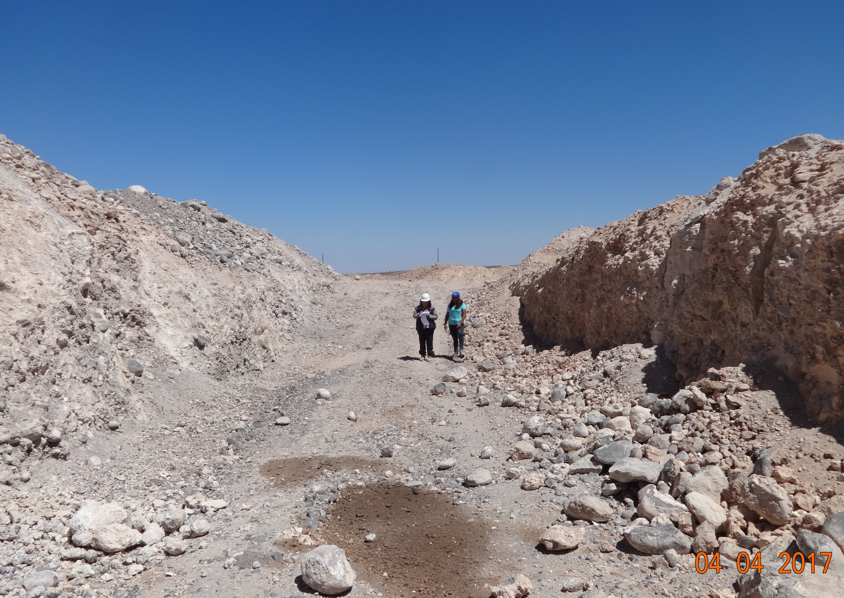
Fotografía 10. | Fecha: 04-04-2017
Coordenadas DATUM WGS84 HUSO 19 | Coordenada Norte: 7.851.644 m | Coordenada Este: 434.353 m
Descripción de medio de prueba: Zanja construida, pero aún no utilizada. Se observa que no presenta sistema de impermeabilización de fondo y costados.

5.6 Manejo de Aguas Lluvias.

Número de hecho constatado: 6 | Estación N°: 3
Documentación solicitada y entregada: No hay
Exigencias:

Declaración de Impacto Ambiental. Punto 2.3.1.1.
“Selección del Sitio
El terreno es seco, por lo que no está expuesto a inundaciones ni arrastre de basura a cursos o masas de agua, en todo caso, como prevención se construirán canaletas en la misma tierra que irán alrededor de las zanjas para evitar cualquier tipo de contingencias”

Declaración de Impacto Ambiental. Punto 2.3.2.1.
“Especificaciones Técnicas de las Obras de Construcción del Relleno Sanitario. Letra f. Construcción de Canaleta.
Se construirá una canaleta por todo el contorno de la zanja para interceptar posibles aguas lluvias y evitar su ingreso al sistema de depositación. Dichas canaletas se hacen y deshacen con suma facilidad, ya que son básicamente excavaciones poco profundas del terreno natural”.

Primer Informe Consolidado de Solicitud de Aclaraciones, Rectificaciones y/o Ampliaciones del proyecto. Punto 2.3.2.1.
“Especificaciones Técnicas de las Obras de Construcción del Relleno Sanitario. Letra f. Construcción de Canaleta.
Se solicita aclarar por qué no se contempla un sistema de desvío de aguas lluvias antes del ingreso al recinto del relleno sanitario, puesto que la construcción de canaletas alrededor de la zanja puede permitir la infiltración de esta agua al relleno, se debe indicar en el plano del relleno su ubicación y hacia donde serán desviadas las aguas.”

Adenda N° 1. Punto 2.3.2.1.
“Especificaciones técnicas de las obras de construcción del relleno sanitario. Letra f. Construcción de Canaleta.
Se solicita aclarar por qué no se contempla un sistema de desvío de aguas lluvias antes del ingreso al recinto del relleno sanitario, puesto que la construcción de canaletas alrededor de la zanja puede permitir la infiltración de esta agua al relleno, se debe indicar en el plano del relleno su ubicación y hacia donde serán desviadas las aguas”.
Al respecto, el titular señaló lo siguiente: “Se quiso hacer canaletas alrededor de cada zanja como medida de prevención, si en el caso ocurriera cualquier contingencia. Con respecto a las aguas lluvias, en este sector no llueve, por lo tanto no tendríamos problemas con lo mencionado anteriormente”

Resolución Exenta N° 26/2003. Considerando 3.4.
“Descripción de las Obras Proyectadas (detalle del proyecto). Selección del Sitio.
El terreno es seco, por lo que no está expuesto a inundaciones ni arrastre de basura a cursos o masas de agua, en todo caso como prevención se construirán canaletas en la misma tierra que irán alrededor de las zanjas para evitar cualquier tipo de contingencias”.

Resolución Exenta N° 26/2003. Considerando 3.5.1.
“Etapa de Construcción. Letra f. Construcción de Canaleta.
Se construirá una canaleta por todo el contorno de la zanja para interceptar posibles aguas lluvias y evitar su ingreso al sistema de depositación. Dichas canaletas se hacen y deshacen con suma facilidad, ya que son básicamente excavaciones poco profundas del terreno natural”.
Hecho:

- Durante la actividad de inspección se constató que al exterior del cierre perimetral del relleno sanitario, específicamente sector Noreste, se observó una canaleta de intercepción de aguas lluvias que iba desde el punto de coordenadas UTM Datum WGS 84 434.368 m E y 7.851.786 m N hasta la cabecera de la zanja que se encontraba en uso. (Fotografías 11 a 14).

- Se constató la inexistencia de canaletas de aguas lluvias por el contorno de las zanjas existentes.

Registros
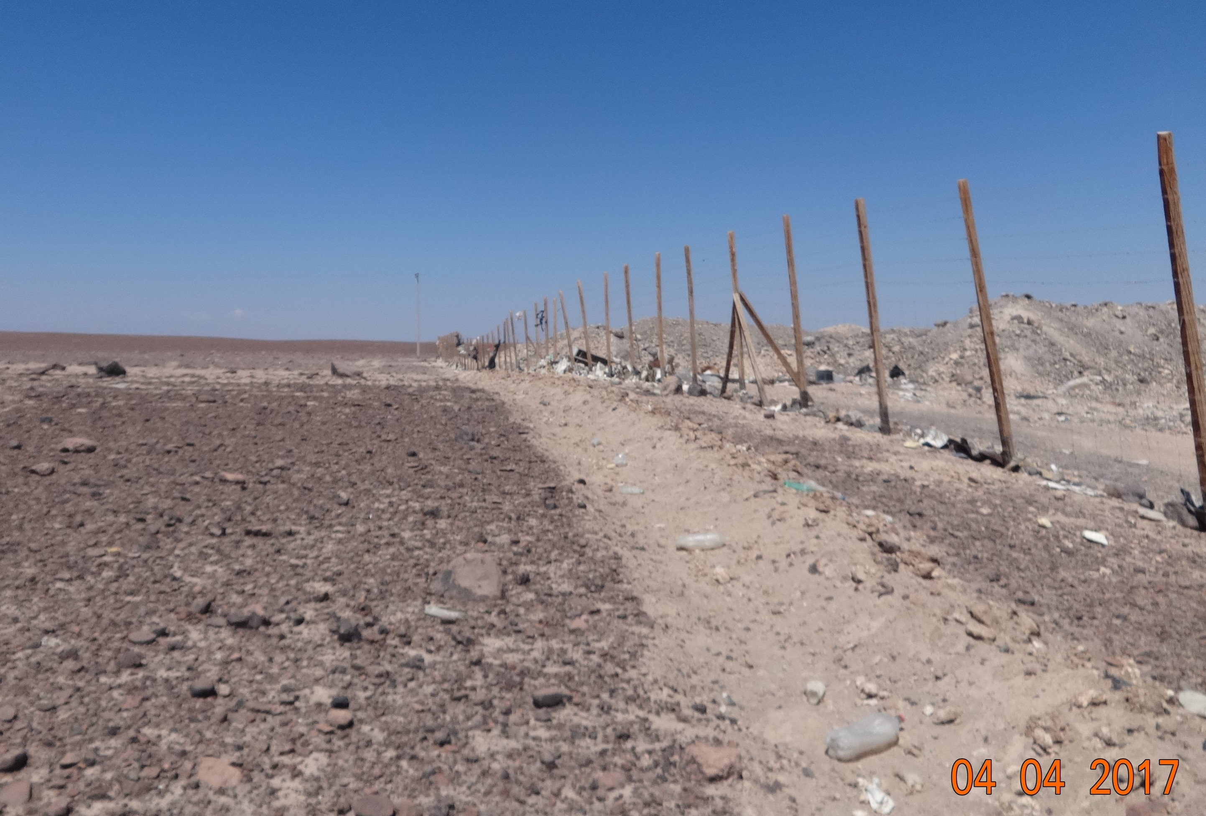 |  |  | 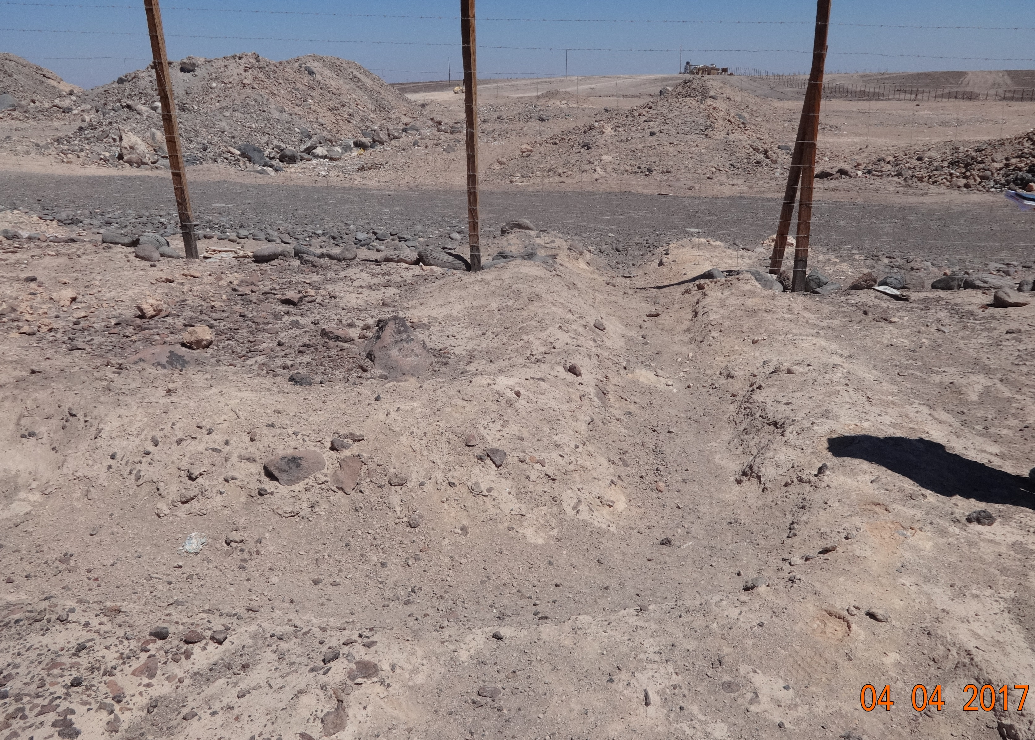
Fotografía 11. | Fecha: 04-04-2017 |  | Fotografía 12 | Fecha: 04-04-2017
Coordenadas DATUM WGS84 HUSO 19 | Coordenada Norte: 7.851.786 m | Coordenada Este: 434.368 m | Coordenadas DATUM WGS84 HUSO 19 | Coordenada Norte: 7.851.786 m | Coordenada Este: 434.368 m
Descripción medio de prueba: Vista General de canaleta para manejo de aguas lluvias, ubicada en el exterior del relleno, en el sector de las zanjas. |  |  | Descripción medio de prueba: Vista de Canaleta construida para manejo de aguas lluvias.
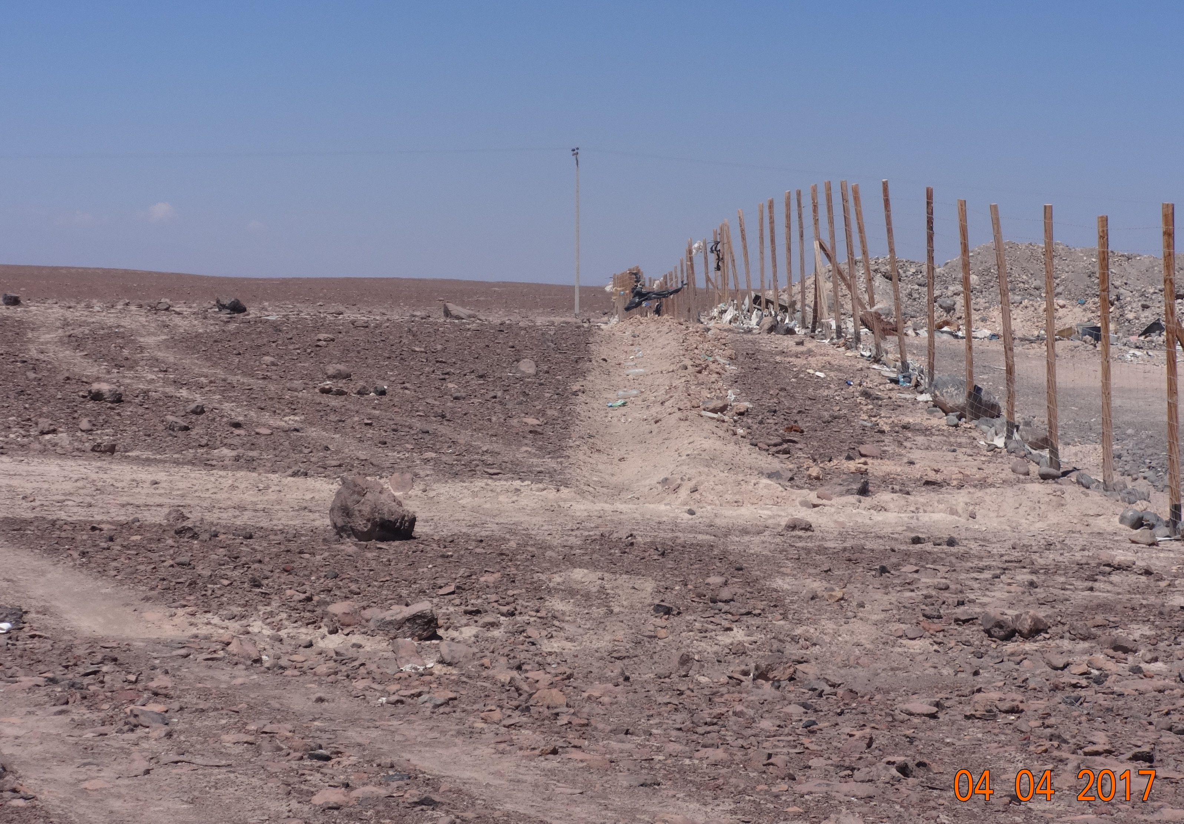 |  |  | 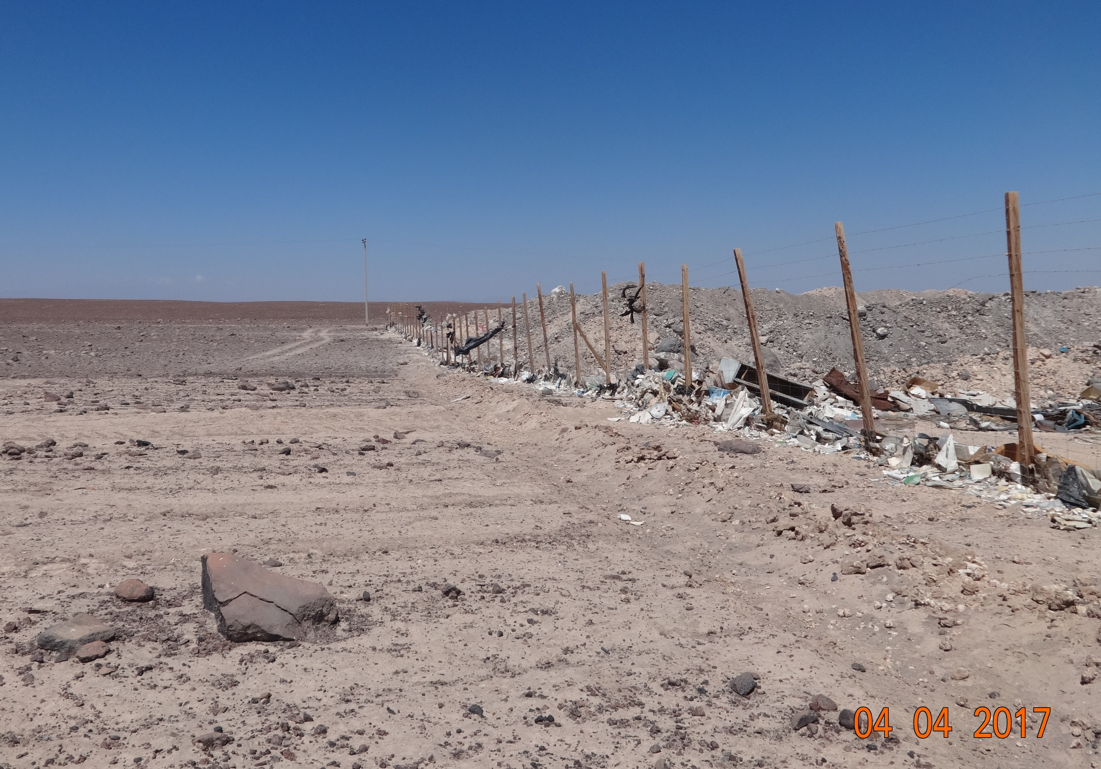
Fotografía 13. | Fecha: 04-04-2017 |  | Fotografía 14. | Fecha : 04-04-2017
Coordenadas DATUM WGS84 HUSO 19 | Coordenada Norte: 7.851.786 m | Coordenada Este: 434.368 m | Coordenadas DATUM WGS84 HUSO 19 | Coordenada Norte: 7.851.786 m | Coordenada Este: 434.368 m
Descripción medio de prueba: Vista Panorámica de Canaleta de Manejo de Aguas Lluvia exterior |  |  | Descripción medio de prueba: Vista Panorámica de Canaleta de Manejo de Aguas Lluvia exterior

5.7 Estabilidad del Relleno.

Número de hecho constatado: 7 | Estación N°: 2
Documentación solicitada y entregada: Se solicita al Titular un Estudio de Mecánica de Suelo.
Titular entrega información mediante Documento Respuesta Ordinario N° 24 de fecha 06 de Abril del 2017. (Anexo 5)
Exigencias:

Declaración de Impacto Ambiental. Punto 2.3.1.1.
“Selección del Sitio.
La selección del sitio es de suma importancia, pues éste tiene que cumplir con una serie de condiciones ideales que permitan una óptima operación. A continuación se dan los aspectos que resultan favorables para su ubicación:
Con respecto a la calidad del suelo, se hizo un estudio por medio de una calicata de 2 metros de profundidad, este análisis demostró que la calidad del suelo es apta para este tipo de proyecto, como también para material de cobertura”.
Se tiene abundante material de cobertura, es de buena calidad por su permeabilidad y capacidad de absorción.”

Primer Informe Consolidado de Solicitud de Aclaraciones, Rectificaciones y/o Ampliaciones del Proyecto. Punto 2.2.1.1.
“Selección del Sitio.
Con relación a las características del terreno, es necesario Incorporar a la DIA una caracterización del suelo, topografía y estratos mediante calicatas de 2 metros de profundidad, que permitirán establecer la capacidad del perfil para actuar como material filtrante, así mismo permitirán determinar las medidas a tomar para impermeabilizar el terreno, para evitar la infiltración de líquidos que se pudieran generar durante la operación del relleno sanitario. Las características del suelo son requeridas para otorgar el cambio de uso de suelo manifestado en el permiso ambiental sectorial (Art. 97 del Reglamento del S.E.I.A.).”

Adenda N° 1. Punto 2.3.1.1.
“Selección del Sitio.
Con relación a las características del terreno, es necesario incorporar a la DIA una caracterización del suelo, topografía y estratos mediante calicatas de 2 metros de profundidad, que permitan establecer la capacidad del perfil para actuar como material filtrante, así mismo permitirán determinar las medidas a tomar para impermeabilizar el terreno para evitar la infiltración de líquidos que se pudieran generar durante la operación del relleno sanitario. Las características del suelo son referidas para otorgar el cambio de uso de suelo manifestando en el permiso ambiental sectorial(Art. 97 del Reglamento del SEIA).”
Al respecto, el titular señaló lo siguiente: “Se hicieron 3 calicatas en distintas partes del terreno y presentaron las mismas características señaladas en el punto 2.3.1. 1 de la DIA; en que especifica que la tierra es permeable y tiene buena capacidad de absorción, afirmando de esta manera que el terreno elegido es apto para este tipo de proyecto.”

Resolución Exenta N° 26/2003. Considerando 3.4.
“ Selección del Sitio.
Respecto a la calidad del suelo, se hizo un estudio mediante una calicata de 2 metros de profundidad, este análisis demostró que la calidad del suelo es apta para este tipo de proyecto, como también para material de cobertura. Se tiene abundante material de cobertura de buena calidad por su permeabilidad y capacidad de absorción”.
Hechos:

- Durante la actividad de inspección, se observó que el suelo del sector donde se ubicaban las zanjas era irregular, no se detectaron grietas o desplazamientos al interior de ellas. (Fotografías 15 a 18).

Resultados examen de Información:

- Del examen de información de la documentación señalada en la exigencia, es posible indicar que el titular presentó con fecha 06 de abril del 2017 el documento Ordinario N° 24, en donde se explica que “respecto al estudio de mecánica de suelos, en la tramitación original de uso del Relleno Sanitario, sólo fue exigible calicatas. Respecto a la mecánica de suelos, se evaluará costos y disponibilidad de presupuesto, por lo que en este Ítem se necesita un plazo adecuado a nuestra realidad”.

Registros
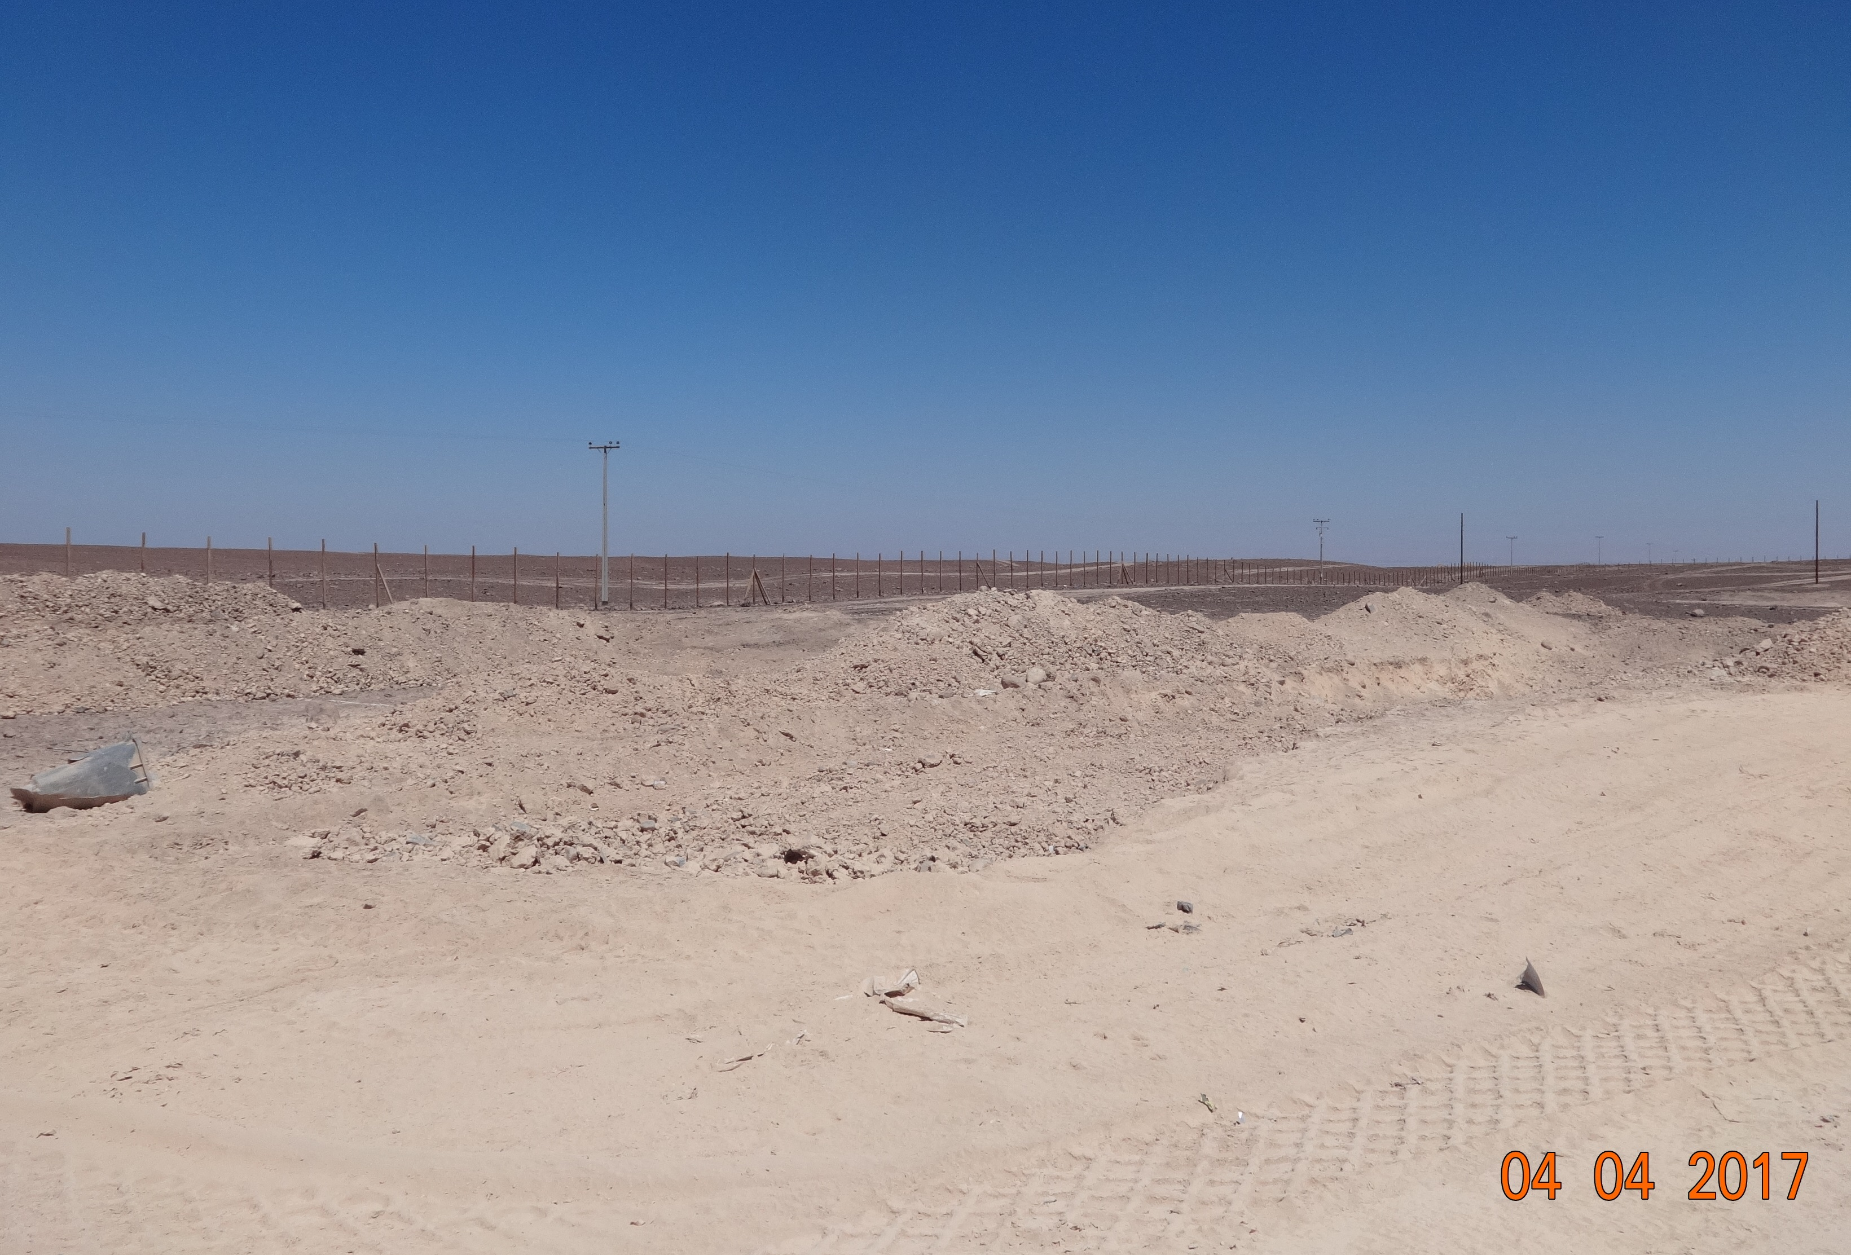
Fotografía 15. | Fecha: 04-04-2017 |  | Fotografía 16 | Fecha: 04-04-2017
Coordenadas DATUM WGS84 HUSO 19 | Coordenada Norte: 7.851.662 m | Coordenada Este: 434.331 m | Coordenadas DATUM WGS84 HUSO 19 | Coordenada Norte: 7.851.662 m | Coordenada Este: 434.331 m
Descripción medio de prueba: Material utilizado para cobertura diaria de las zanjas |  |  | Descripción medio de prueba: Composición de material utilizado para cobertura diaria
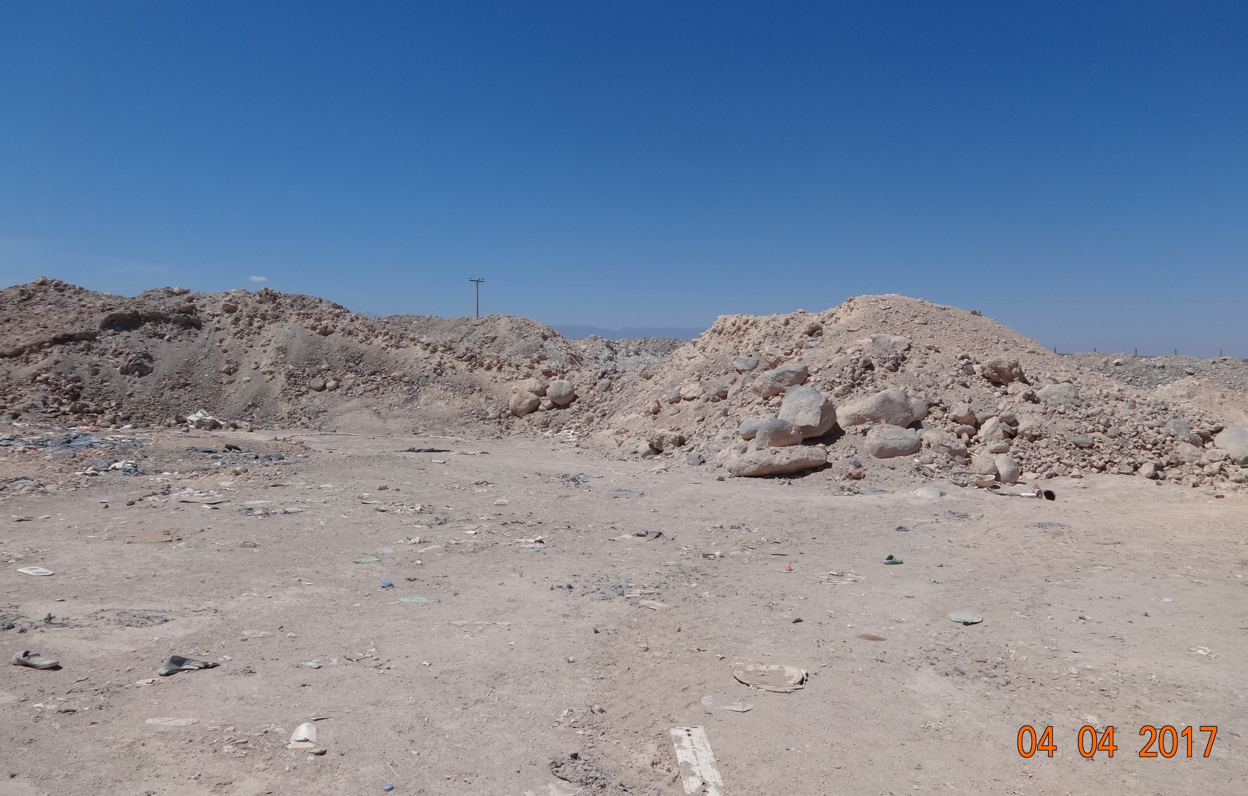
Fotografía 17. | Fecha: 04-04-2017 |  | Fotografía 18. | Fecha: 04-04-2017
Coordenadas DATUM WGS84 HUSO 19 | Coordenada Norte: 7.851.662 m | Coordenada Este: 434.331 m | Coordenadas DATUM WGS84 HUSO 19 | Coordenada Norte: s/i | Coordenada Este: s/i
Descripción medio de prueba: Composición de material utilizado para cobertura diaria |  |  | Descripción medio de prueba: Vista panorámica de terreno al interior del relleno sanitario.

OTROS HECHOS.

Hecho N°1
Descripción:
- Durante la actividad de Inspección se observó en sector exterior del relleno sanitario un acopio de residuos de construcción. (Fotografías 19 y 20).

Registros
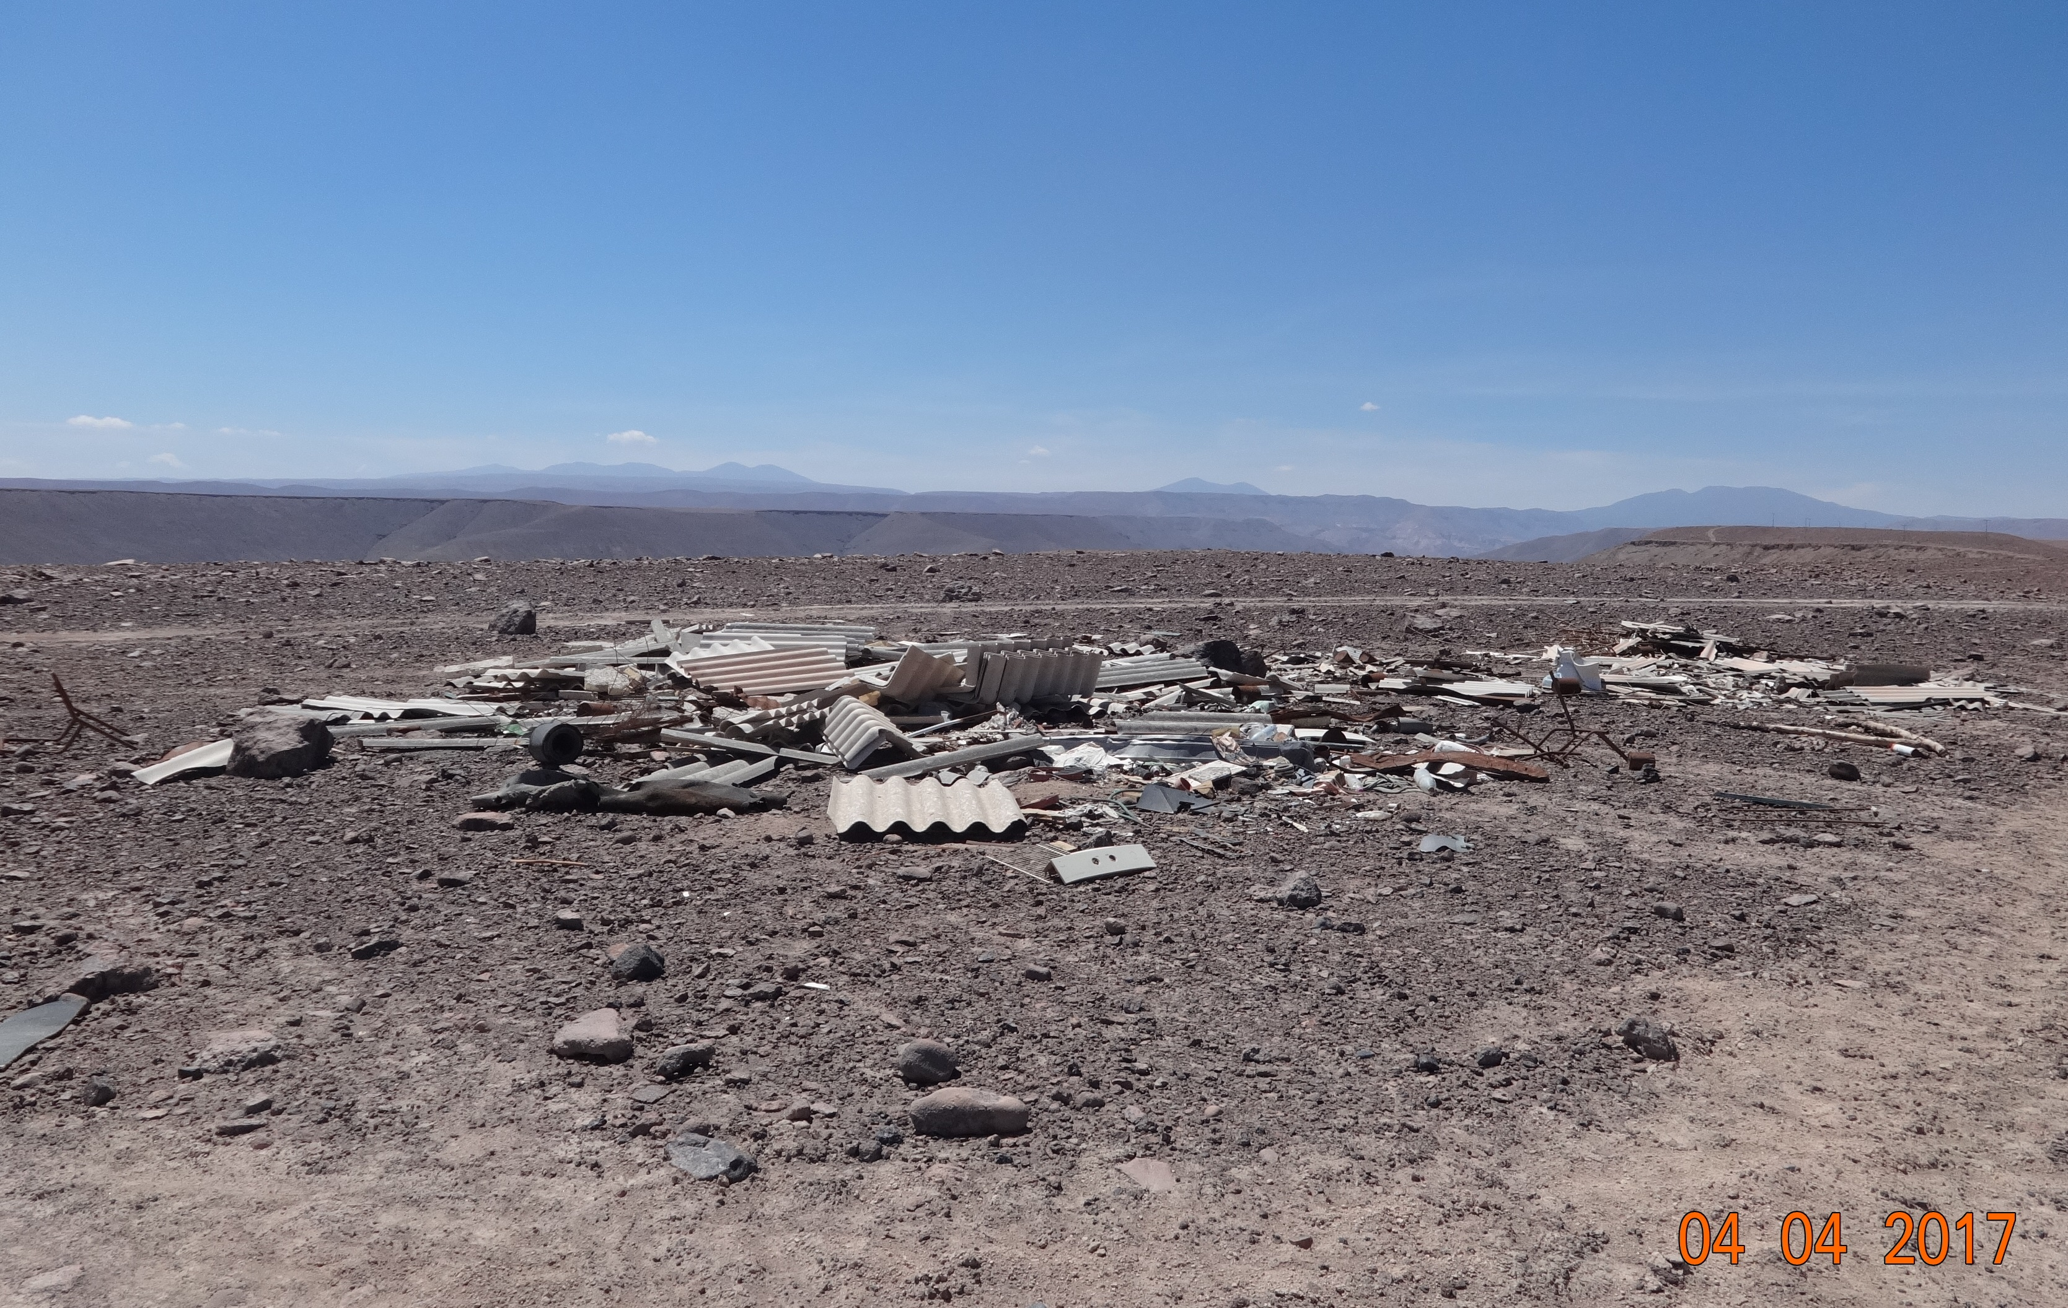 |  |  | 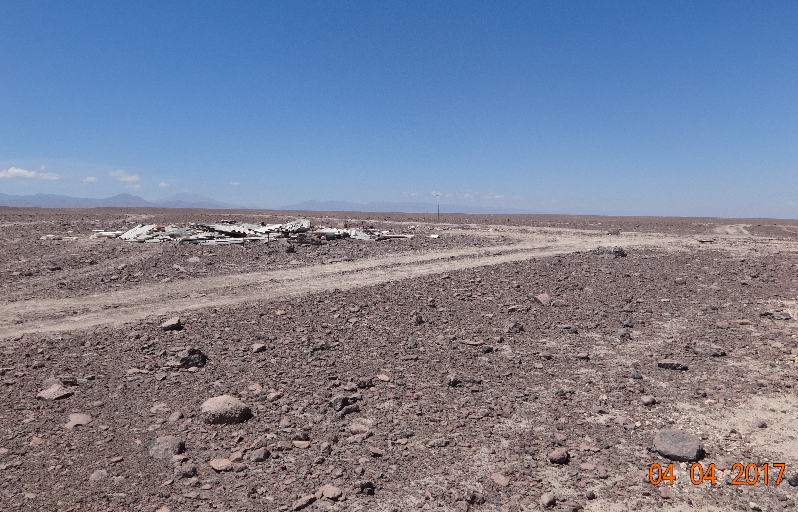
Fotografía 19. | Fecha: 04-04-2017 |  | Fotografía 20. | Fecha: 04-04-20147
Coordenadas DATUM WGS84 HUSO 19 | Coordenada Norte: s/i | Coordenada Este: s/i | Coordenadas DATUM WGS84 HUSO 19 | Coordenada Norte: s/i | Coordenada Este: s/i
Descripción medio de Prueba: Sector de acopio de residuos de la construcción ubicado fuera del relleno sanitario |  |  | Descripción medio de Prueba: Vista panorámica del acopio de residuos de la construcción ubicado fuera del relleno sanitario.

CONCLUSIONES.

De los resultados de las actividades de fiscalización, asociados los Instrumentos de Gestión Ambiental indicados en el punto 3, se puede indicar que los principales hallazgos detectados se presentan a continuación. Al respecto de los hechos que constituyen las conformidades, estas se encuentra descritas en el acta de inspección ambiental:

N° Hecho constatado | Materia específica objeto de la fiscalización ambiental. | Exigencia asociada | Hallazgos
1 | Control de Residuos que Ingresan al Relleno | Declaración de Impacto Ambiental. Punto 2.3.3.3.  “Control de la Operación del Relleno Sanitario.  Se establecerán diversos mecanismos que ayudarán para obtener una óptima operación del relleno sanitario.  Se llevará un registro de los residuos que lleguen al relleno, supervisando cualitativamente la calidad de basura ingresada, si en el caso es un vehículo particular se controlará su hora de llegada y salida.”  Adenda 1. Punto 2.3.1.2.  “Selección del Método de Disposición de Residuos Domiciliarios.  Este método de control consistirá en llenar una hoja donde se dejara escrito la cantidad y calidad de residuos domiciliarios que entrarán al relleno sanitario”  Resolución Exenta N° 26/2003. Considerando 3.4.  “Descripción de las Obras Proyectadas (detalle del proyecto).  En cuanto al control de ingreso de los residuos sólidos al relleno, se llevará una hoja de registro de su ingreso, el que tendrá datos como: tipo de vehículos ingresados (particular o municipal), origen y tipo de los residuos y su volumen respectivo. Así se podrá evaluar mensualmente si la producción de residuos presenta variaciones de importancia de manera de analizar la posibilidad de modificar las dimensiones de las zanjas o de las celdas.” | En las planillas de control de ingreso entregadas por el titular, se constató la inexistencia del registro asociado a tipo de vehículo (particular o municipal), origen y el tipo de residuos. Al respecto, considerando que el relleno mediante convenio, recibe residuos domiciliarios de empresa minera, este registro de ingreso no se ve reflejado en las planillas presentadas por el titular a la SMA.  Se le solicitó al titular el registro de control de ingreso de los residuos al relleno de los últimos 6 meses. Al respecto, el registro entregado por el titular entrega información del período julio-diciembre del año 2016, no entregando antecedentes referidos al período enero-marzo del año 2017.
2 | Manejo de Olores y Biogás | Resolución Exenta N° 26/2003. Considerando 3.5.1.  “Etapa de Construcción, letra g) Drenaje de gases:  Para hacer estos drenajes se usarán tambores industriales de aceites de 200 litros al que se le quitarán ambas tapas. Se pondrán uno arriba del otro hasta llegar a Ia altura de la zanja (en este caso se usan solamente dos tambores que al juntarlos suman más de dos metros de altura). Estos tambores serán perforados en todo su entorno para que los gases puedan evacuarse a la atmósfera en la medida que avanzan las celdas del relleno. Como la cantidad de basura no es mucha, no se producirá una gran cantidad de gases, por lo que sólo se evacuarán de las celdas para que no se produzca alguna explosión por la compresión de los gases a través del tiempo.”  Letra c. Control de la Operación del relleno sanitario  “…Respecto al control técnico se efectuará: control del sistema de drenaje de gases”.  Resolución Exenta N° 26/2003. Considerando 3.6.1.  “ Emisiones a la Atmósfera. Etapa de Operación.  “De la cuarta fuente mencionada (biogás) producto de la descomposición de la materia orgánica en condiciones anaeróbicas, es necesario señalar que la cantidad de producción de estos compuestos (CH₄, C0₂ H₂S, NH₃ y mercaptanos) será en pequeñas cantidades; ayudando a esto las condiciones de aridez y la poca cantidad de residuos recolectados por semana.” | Se constató la inexistencia de sistema de drenaje de biogás.
  Fuente de emisión | Tipo de emisión | Duración de la emisión | Frecuencia de la emisión
  Zanja de Depositación | Biogás | Una vez en operación del relleno sanitario en eventuales cantidades. | Durante la vida útil del relleno en pequeñas cantidades.
3 | Manejo de Vectores | Primer Informe Consolidado de Solicitud de Aclaraciones, Rectificaciones y/o Ampliaciones del proyecto. Punto 2.3.3.3  “Control de la Operación del Relleno Sanitario.  Se debe incorporar un control de tipo sanitario, programa de fumigación y desratización.”  Adenda 1. Punto 2.3.3.1.  “Control de la operación del relleno sanitario.  Al respecto el titular señaló lo siguiente: Se acoge la Observación“  Resolución Exenta N° 26/2003. Considerando 3.5.2.  “ Etapa de Operación. Letra c. Control de la operación del Relleno Sanitario  “Se establecerán diversos mecanismos que ayudarán a obtener una óptima operación del relleno sanitario…..  Respecto al control técnico se efectuará: Control de Vectores.  Estos controles técnicos se llevarán a cabo para optimizar el trabajo en el relleno sanitario y también para evitar accidentes” | Se constató la inexistencia de medios de control para roedores.  Inexistencia de registros que acrediten la realización de fumigación y desratización por parte del titular.
4 | Manejo de Residuos | Resolución Exenta N° 26/2003. Considerando 3.5.2.  “ Etapa de Operación.  La basura se descargará en el frente de trabajo a fin de mantener una sola y estrecha área descubierta durante la jornada, evitando así el acarreo de larga distancia de ésta misma. Después se esparcerá sobre el talud de las celdas ya terminadas en capas delgadas de 0.30 metros; empleando para ello rastrillos. Se nivelará la superficie y se compactará con el rodillo y el pisón emparejando las diferencias de la superficie, hasta obtener una altura de 0.70 metros. Luego se cubrirá la basura compactada con una capa de tierra de 0.20 metros una vez finalizada la jornada, para taparlas completamente y rellenar las irregularidades de la superficie. Una vez compactada la primera base de celdas, se hará transitar el camión recolector por sobre la celda construida, de manera de lograr una mayor compactación”.  d. Llenado de Zanja  “La primera celda se construirá en el extremo opuesto al acceso a la zanja, apoyada a las paredes de ésta. A continuación seguirá la construcción de la próxima celda inmediatamente después de la anterior, sobre el primer nivel de celdas. Una vez completada la primera base de celdas, se hará transitar el camión por sobre de ellas para lograr una mayor compactación. Al ser compactada la primera base de celdas, se continuará depositando sobre la primera celda construida, de la misma manera que en el primer nivel.”  - Mano de Obra.  “Para el trabajo de recolección y transporte se requerirá un chofer del camión recolector y dos recolectores de basura. Estos tres trabajadores también se van a encargar de depositar la basura en la zanja, compactar y recubrir. Con estas cuatro personas (incluido el encargado), también se cubrirá las tareas de mantención de maquinaria, caminos interiores del sitio, cierre perimetral y operación de control sanitario”.  Resolución Exenta N° 26/2003. Considerando 3.6.4.  “ Generación de Residuos Sólidos. Etapa de Operación: | Existencia de residuos domiciliarios expuestos en sector de zanjas, sin la cobertura establecida en la RCA 26/2003.  De las 4 zanjas existentes, 2 de ellas se encontraban en su límite máximo de capacidad, pero sin la cobertura final.  Una zanja se encontraba construida para uso, pero contaba con residuos depositados sin el manejo establecido en la RCA 26/2003.
  Fuente de Emisión | Tipo de Emisión | Destino de Residuos | Manejo de Residuos
  Poblados | Residuos Domiciliarios | En Zanjas de Depositación | Disposición en Celda de Residuo y Cobertura con Material de Recubrimiento, manejo de gases.
6 | Manejo de Aguas Lluvias | Adenda N° 1. Punto 2.3.2.1.  “Especificaciones técnicas de las obras de construcción del relleno sanitario. Letra f. Construcción de Canaleta.  Se solicita aclarar por qué no se contempla un sistema de desvío de aguas lluvias antes del ingreso al recinto del relleno sanitario, puesto que la construcción de canaletas alrededor de la zanja puede permitir la infiltración de esta agua al relleno, se debe indicar en el plano del relleno su ubicación y hacia donde serán desviadas las aguas”.  Al respecto, el titular señaló lo siguiente: “Se quiso hacer canaletas alrededor de cada zanja como medida de prevención, si en el caso ocurriera cualquier contingencia. Con respecto a las aguas lluvias, en este sector no llueve, por lo tanto no tendríamos problemas con lo mencionado anteriormente”  Resolución Exenta N° 26/2003. Considerando 3.4.  “ Descripción de las Obras Proyectadas (detalle del proyecto). Selección del Sitio.  El terreno es seco, por lo que no está expuesto a inundaciones ni arrastre de basura a cursos o masas de agua, en todo caso como prevención se construirán canaletas en la misma tierra que irán alrededor de las zanjas para evitar cualquier tipo de contingencias”.  Resolución Exenta N° 26/2003. Considerando 3.5.1.  “Etapa de Construcción. Letra f. Construcción de Canaleta  Se construirá una canaleta por todo el contorno de la zanja para interceptar posibles aguas lluvias y evitar su ingreso al sistema de depositación. Dichas canaletas se hacen y deshacen con suma facilidad, ya que son básicamente excavaciones poco profundas del terreno natural”. | Inexistencia de canaletas construidas en el contorno de cada zanja.  Existencia de canaleta de manejo de aguas lluvias, la cual se encontraba construida y ubicada en sector Noreste del relleno por fuera del cierre perimetral y que no cubría la totalidad del sector asociado a las zanjas ya construidas.

DOCUMENTACIÓN SOLICITADA Y ENTREGADA.

N° | N° de hecho asociado | Documento solicitado | Plazo de entrega | Fecha entrega | Observaciones
1 | 1 | Registro de Control de Ingreso de Residuos (tipo de vehículo, tipo de residuo, origen y volumen dispuesto) de los últimos 6 meses | 11/04/2017 | 07/04/2017 | No
2 | 1 | Registro de Volumen total de residuos dispuesto a la fecha en relleno por tipo y procedencia durante los últimos 6 meses | 11/04/2017 | 07/04/2017 | No
3 | 3 | Acreditar la implementación del programa de control de vectores, desde el año 2016 a la fecha | 11/04/2017 | 07/04/2017 | No
4 | 7 | Estudio de Mecánica de suelo | 11/04/2017 | 07/04/2017 | No
5 | 5 | Acreditar la impermeabilización del terreno a la fecha y registro de mantenciones en el último año. | 11/04/2017 | 07/04/2017 | No

ANEXOS.

N° Anexo | Nombre Anexo
1 | Acta de Inspección Ambiental
2 | Planillas Control Ingreso Residuos a Relleno y Comprobante Declaración Anual Residuos No Peligrosos
3 | Documento Respuesta Ordinario N° 22 de fecha 06 de abril del 2017.
4 | Documento Respuesta Ordinario N° 27 de fecha 06 de abril del 2017.
5 | Documento Respuesta Ordinario N° 24 de fecha 06 de abril del 2017.

